PHỤ LỤC 03B
TÀI LIỆU THIẾT KẾ KỸ THUẬT

BẢNG THEO DÕI THAY ĐỔI TÀI LIỆU
STT | Mô tả thay đổi | Ngày thay đổi | Phiên bản | Phụ trách | Ghi chú
1 | Triển khai hệ thống lên Pilot | 01/09/2026 | 1.0 | quantd
2 | - Fix notification: chặn notification với case M4M, chỉnh sửa template OTP sms theo recommendation của Apple  - Lưu thêm các trường thông tin phục vụ khai thác báo cáo | 22/09/2026 | 1.1 | quantd

MỤC LỤC
1 GIỚI THIỆU CHUNG. 7
1.1 Mục đích yêu cầu. 7
1.2 Đối tượng sử dụng. 7
1.3 Thành phần triển khai. 7
2 ĐẶC TẢ KỸ THUẬT. 8
2.1 Luồng hoạt động 9
2.1.1 Manual Provisioning 9
2.1.2 Push Provisioning 12
2.1.3 Token Update webhook 14
2.1.4 Token Update từ SmartVista 16
2.2 Services 25
2.2.1 API Gateway 25
2.2.2 Token Provision 25
2.2.3 Token Manager 40
2.2.4 Decision Engine 52
2.2.5 Rule Validator 59
2.2.6 Event 62
2.2.7 Notification 66
2.3 Database 75
2.3.1 Bảng 75
2.3.2 Thủ tục 90
2.3.3 Script cấu hình 95
2.4 Integration Services 95
2.4.1 WS02 Internal - SHB-CTM 95
2.4.2 WS02 External - ENTRUST-SHB 96
2.4.3 WS02 External - SHB-ENTRUST 96
2.4.4 ESB – CmsSVNGConnect 97
2.5 NTF-UI 97

GIỚI THIỆU CHUNG.

Mục đích yêu cầu.
Xây dựng hệ thống Card Token Management, trung gian tích hợp giữa đối tác Tokenization và Hệ thống core thẻ SHB

Đối tượng sử dụng.
Dự án tokenization

Thành phần triển khai.
Database:
- Schema CTM (schema mới)
K8s:
- token-provision-service
- token-manager-service
- decision-engine
- rule-validator-service
- event-service
- notification-service
- api-gateway

ĐẶC TẢ KỸ THUẬT.
- Mô tả chung:
Card Token Management (CTM) là hệ thống ứng dụng trung gian tích hợp giữa đối tác Tokenization và hệ thống core thẻ SHB. Sử dụng cho mục đích xác thực yêu cầu đăng ký token ví điện tử (Apple Pay, Google Pay, v.v..) của KH và quản lý vòng đời của token.
- Techstack: Java Spring Boot, Oracle, K8s

Luồng hoạt động

Manual Provisioning
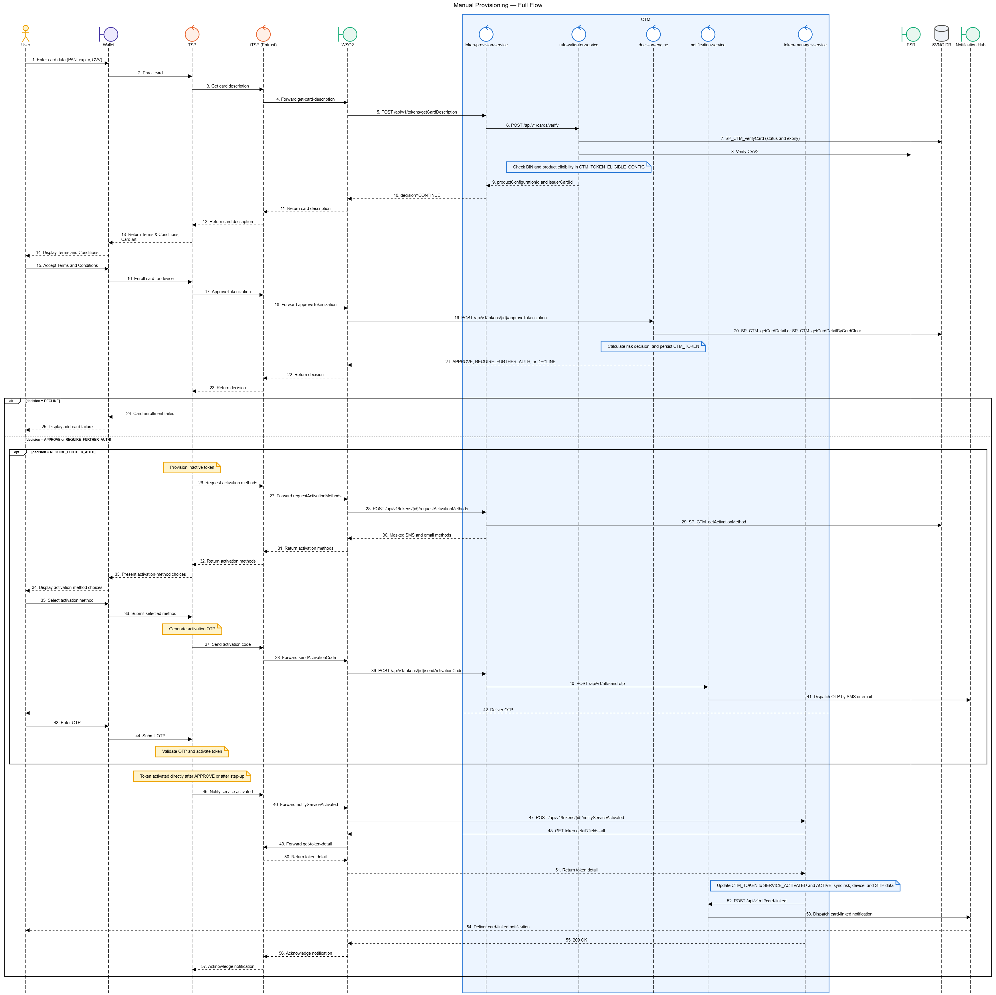
1. User → Wallet: Người dùng nhập thông tin thẻ gồm PAN, ngày hết hạn và CVV để bắt đầu thêm thẻ vào ví.
2. Wallet → TSP: Ví điện tử gửi yêu cầu tới TSP.
3. TSP → iTSP: TSP yêu cầu Entrust lấy thông tin mô tả thẻ.
4. iTSP → WSO2: Entrust chuyển tiếp yêu cầu lấy thông tin thẻ qua WSO2.
5. WSO2 → token-provision-service: WSO2 định tuyến yêu cầu tới API POST /api/v1/tokens/getCardDescription.
6. token-provision-service → rule-validator-service: Gửi yêu cầu kiểm tra tính hợp lệ của thẻ qua API POST /api/v1/cards/verify.
7. rule-validator-service → SVNG DB: Thực thi SP_CTM_verifyCard để kiểm tra trạng thái và ngày hết hạn của thẻ.
8. rule-validator-service → ESB: Gửi yêu cầu xác thực CVV2; đồng thời kiểm tra BIN và sản phẩm trong CTM_TOKEN_ELIGIBLE_CONFIG.
9. rule-validator-service → token-provision-service: Trả về productConfigurationId và issuerCardId của thẻ hợp lệ.
10. token-provision-service → WSO2: Trả quyết định CONTINUE, cho phép tiếp tục quy trình.
11. WSO2 → iTSP: WSO2 trả thông tin mô tả thẻ cho Entrust.
12. iTSP → TSP: Entrust chuyển thông tin mô tả thẻ về TSP.
13. TSP → Wallet: TSP trả Điều khoản và Điều kiện cùng hình ảnh thẻ.
14. Wallet → User: Ví hiển thị Điều khoản và Điều kiện cho người dùng.
15. User → Wallet: Người dùng chấp nhận Điều khoản và Điều kiện.
16. Wallet → TSP: Ví gửi yêu cầu ghi danh thẻ cho thiết bị.
17. TSP → iTSP: TSP gửi yêu cầu phê duyệt tokenization ApproveTokenization.
18. iTSP → WSO2: Entrust chuyển tiếp yêu cầu ApproveTokenization qua WSO2.
19. WSO2 → decision-engine: WSO2 định tuyến yêu cầu tới API POST /api/v1/tokens/{id}/approveTokenization.
20. decision-engine → SVNG DB: Thực thi SP_CTM_getCardDetail hoặc SP_CTM_getCardDetailByCardClear để lấy thông tin thẻ.
21. decision-engine → WSO2: Đánh giá rủi ro, lưu dữ liệu vào CTM_TOKEN và trả quyết định APPROVE, REQUIRE_FURTHER_AUTH hoặc DECLINE.
22. WSO2 → iTSP: WSO2 chuyển kết quả phê duyệt cho Entrust.
23. iTSP → TSP: Entrust trả quyết định token hóa cho TSP.
24. TSP → Wallet: Nếu quyết định là DECLINE, TSP thông báo ghi danh thẻ thất bại.
25. Wallet → User: Ví hiển thị thông báo không thể thêm thẻ.
26. TSP → iTSP: Nếu cần xác thực bổ sung, TSP tạo token chưa kích hoạt và yêu cầu danh sách phương thức kích hoạt.
27. iTSP → WSO2: Entrust chuyển tiếp yêu cầu requestActivationMethods qua WSO2.
28. WSO2 → token-provision-service: WSO2 định tuyến yêu cầu tới API POST /api/v1/tokens/{id}/requestActivationMethods.
29. token-provision-service → SVNG DB: Thực thi SP_CTM_getActivationMethod để lấy các phương thức kích hoạt đã đăng ký.
30. token-provision-service → WSO2: Trả danh sách phương thức SMS và email.
31. WSO2 → iTSP: WSO2 chuyển danh sách phương thức kích hoạt cho Entrust.
32. iTSP → TSP: Entrust trả danh sách phương thức kích hoạt cho TSP.
33. TSP → Wallet: TSP gửi các phương thức kích hoạt khả dụng tới ví.
34. Wallet → User: Ví hiển thị các phương thức kích hoạt để người dùng lựa chọn.
35. User → Wallet: Người dùng chọn phương thức nhận mã kích hoạt.
36. Wallet → TSP: Ví gửi phương thức kích hoạt được chọn tới TSP.
37. TSP → iTSP: TSP tạo OTP và yêu cầu Entrust gửi mã kích hoạt.
38. iTSP → WSO2: Entrust chuyển tiếp yêu cầu sendActivationCode qua WSO2.
39. WSO2 → token-provision-service: WSO2 định tuyến yêu cầu tới API POST /api/v1/tokens/{id}/sendActivationCode.
40. token-provision-service → notification-service: Yêu cầu gửi OTP qua API POST /api/v1/ntf/send-otp.
41. notification-service → Notification Hub: Notification Service gửi OTP qua kênh SMS hoặc email đã chọn.
42. Notification Hub → User: Notification Hub chuyển OTP tới người dùng.
43. User → Wallet: Người dùng nhập OTP vào ví.
44. Wallet → TSP: Ví gửi OTP tới TSP để xác thực và kích hoạt token.
45. TSP → iTSP: Sau khi token được kích hoạt trực tiếp hoặc qua xác thực bổ sung, TSP gửi thông báo NotifyServiceActivated.
46. iTSP → WSO2: Entrust chuyển tiếp thông báo notifyServiceActivated qua WSO2.
47. WSO2 → token-manager-service: WSO2 định tuyến thông báo tới API POST /api/v1/tokens/{id}/notifyServiceActivated.
48. token-manager-service → WSO2: Gửi yêu cầu lấy đầy đủ thông tin token qua API GET token detail?fields=all của Entrust
49. WSO2 → iTSP: WSO2 chuyển tiếp yêu cầu lấy thông tin token tới Entrust.
50. iTSP → WSO2: Entrust trả đầy đủ thông tin token.
51. WSO2 → token-manager-service: WSO2 chuyển thông tin token về Token Manager.
52. token-manager-service → notification-service: Cập nhật CTM_TOKEN sang SERVICE_ACTIVATED và ACTIVE, đồng bộ dữ liệu rủi ro, thiết bị, STIP, sau đó gọi POST /api/v1/ntf/card-linked.
53. notification-service → Notification Hub: (v1.1 Kiểm tra flag bảng CTM_TOKEN_TSP_WALLET xem có được gửi notification cho tokenRequestor này không, nếu không thì bỏ qua notification này) Gửi yêu cầu phát thông báo liên kết thẻ thành công.
54. Notification Hub → User: Chuyển thông báo liên kết thẻ thành công tới người dùng.
55. token-manager-service → WSO2: Trả phản hồi 200 OK, xác nhận đã xử lý thông báo kích hoạt.
56. WSO2 → iTSP: WSO2 chuyển xác nhận xử lý thành công cho Entrust.
57. iTSP → TSP: Entrust trả xác nhận cuối cùng cho TSP.

Push Provisioning
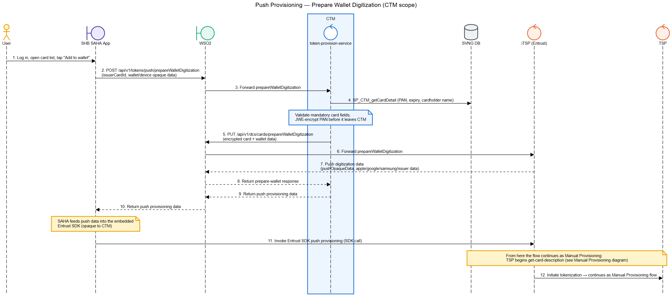1. Người dùng đăng nhập ứng dụng SHB SAHA, mở danh sách thẻ và chọn Add to wallet cho thẻ cần tokenization.
2. SHB SAHA gọi API POST /api/v1/tokens/push/prepareWalletDigitization qua WSO2, gửi issuerCardId cùng dữ liệu định danh wallet/device đã được mã hóa dạng opaque.
3. WSO2 xác thực và chuyển tiếp request prepareWalletDigitization đến token-provision-service.
4. token-provision-service gọi stored procedure SP_CTM_getCardDetail trên SVNG để lấy PAN, ngày hết hạn và tên chủ thẻ.
5. token-provision-service kiểm tra các trường bắt buộc, mã hóa PAN bằng JWE, sau đó gọi PUT /api/v1/dcs/cards/prepareWalletDigitization qua WSO2 với thông tin thẻ và wallet.
6. WSO2 chuyển tiếp request prepareWalletDigitization đến iTSP Entrust.
7. Entrust xử lý request và trả về dữ liệu push digitization, gồm pushOpaqueData và dữ liệu tương ứng với Apple Pay, Google Pay, Samsung Pay hoặc issuer.
8. WSO2 chuyển response prepareWalletDigitization từ Entrust về token-provision-service.
9. token-provision-service trả dữ liệu push provisioning cho WSO2.
10. WSO2 trả dữ liệu push provisioning về ứng dụng SHB SAHA.
11. SHB SAHA truyền dữ liệu push provisioning vào Entrust SDK được tích hợp trong ứng dụng để tiếp tục quá trình thêm thẻ vào wallet.
12. Entrust khởi tạo yêu cầu tokenization với TSP; từ bước này, quá trình tiếp tục theo luồng Manual Provisioning, bắt đầu bằng nghiệp vụ get-card-description.

Token Update webhook
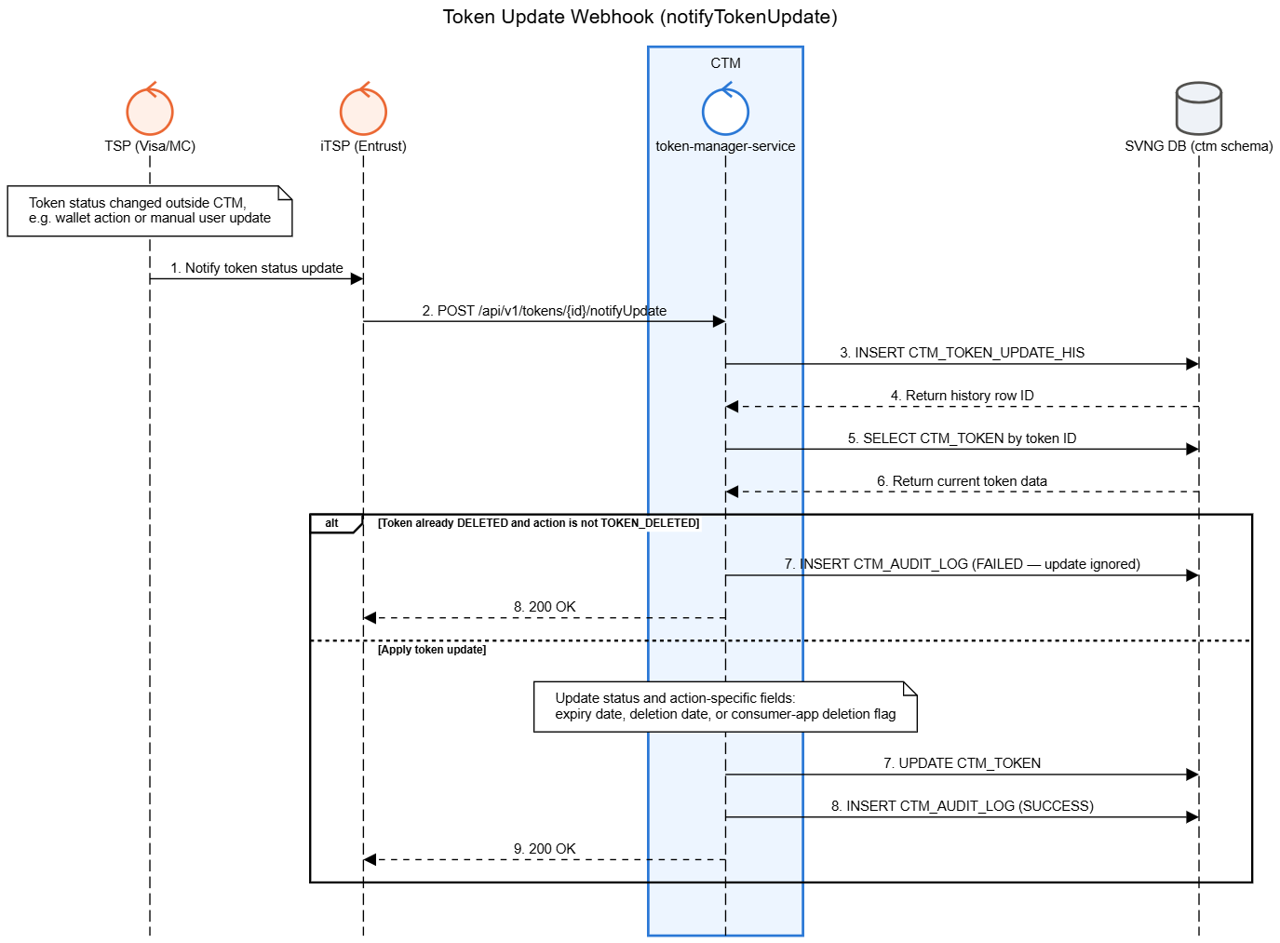
1. TSP → Entrust: TSP thông báo cho Entrust khi trạng thái token thay đổi ngoài CTM, ví dụ do thao tác trên wallet hoặc cập nhật trực tiếp từ người dùng.
2. Entrust → token-manager-service: Entrust gọi POST /api/v1/tokens/{id}/notifyUpdate, gửi thông tin token và trạng thái mới cho CTM.
3. token-manager-service → SVNG DB: CTM ghi nhận toàn bộ nội dung cập nhật vào bảng CTM_TOKEN_UPDATE_HIS để lưu lịch sử xử lý webhook.
4. SVNG DB → token-manager-service: Database trả về ID của bản ghi lịch sử vừa được tạo.
5. token-manager-service → SVNG DB: CTM truy vấn bảng CTM_TOKEN theo Token ID của Entrust để lấy thông tin và trạng thái hiện tại của token.
6. SVNG DB → token-manager-service: Database trả về dữ liệu token hiện tại để CTM xác định hướng xử lý.
Trường hợp token đã ở trạng thái DELETED nhưng action nhận được không phải TOKEN_DELETED:
7A. token-manager-service → SVNG DB: CTM không cập nhật token và ghi bản ghi FAILED vào bảng CTM_AUDIT_LOG, với nội dung cập nhật bị bỏ qua.
8A. token-manager-service → Entrust: CTM trả về 200 OK để xác nhận đã tiếp nhận webhook, tránh Entrust gửi lại request không cần thiết.
Trường hợp cập nhật token hợp lệ:
7B. token-manager-service → SVNG DB: CTM cập nhật bảng CTM_TOKEN, bao gồm trạng thái token và các trường liên quan theo action như ngày hết hạn, ngày xóa hoặc cờ xóa khỏi ứng dụng người dùng.
8B. token-manager-service → SVNG DB: CTM ghi bản ghi SUCCESS vào bảng CTM_AUDIT_LOG để lưu kết quả xử lý thành công.
9B. token-manager-service → Entrust: CTM trả về 200 OK, xác nhận webhook đã được xử lý thành công.

Token Update từ SmartVista

Thay đổi trạng thái thẻ
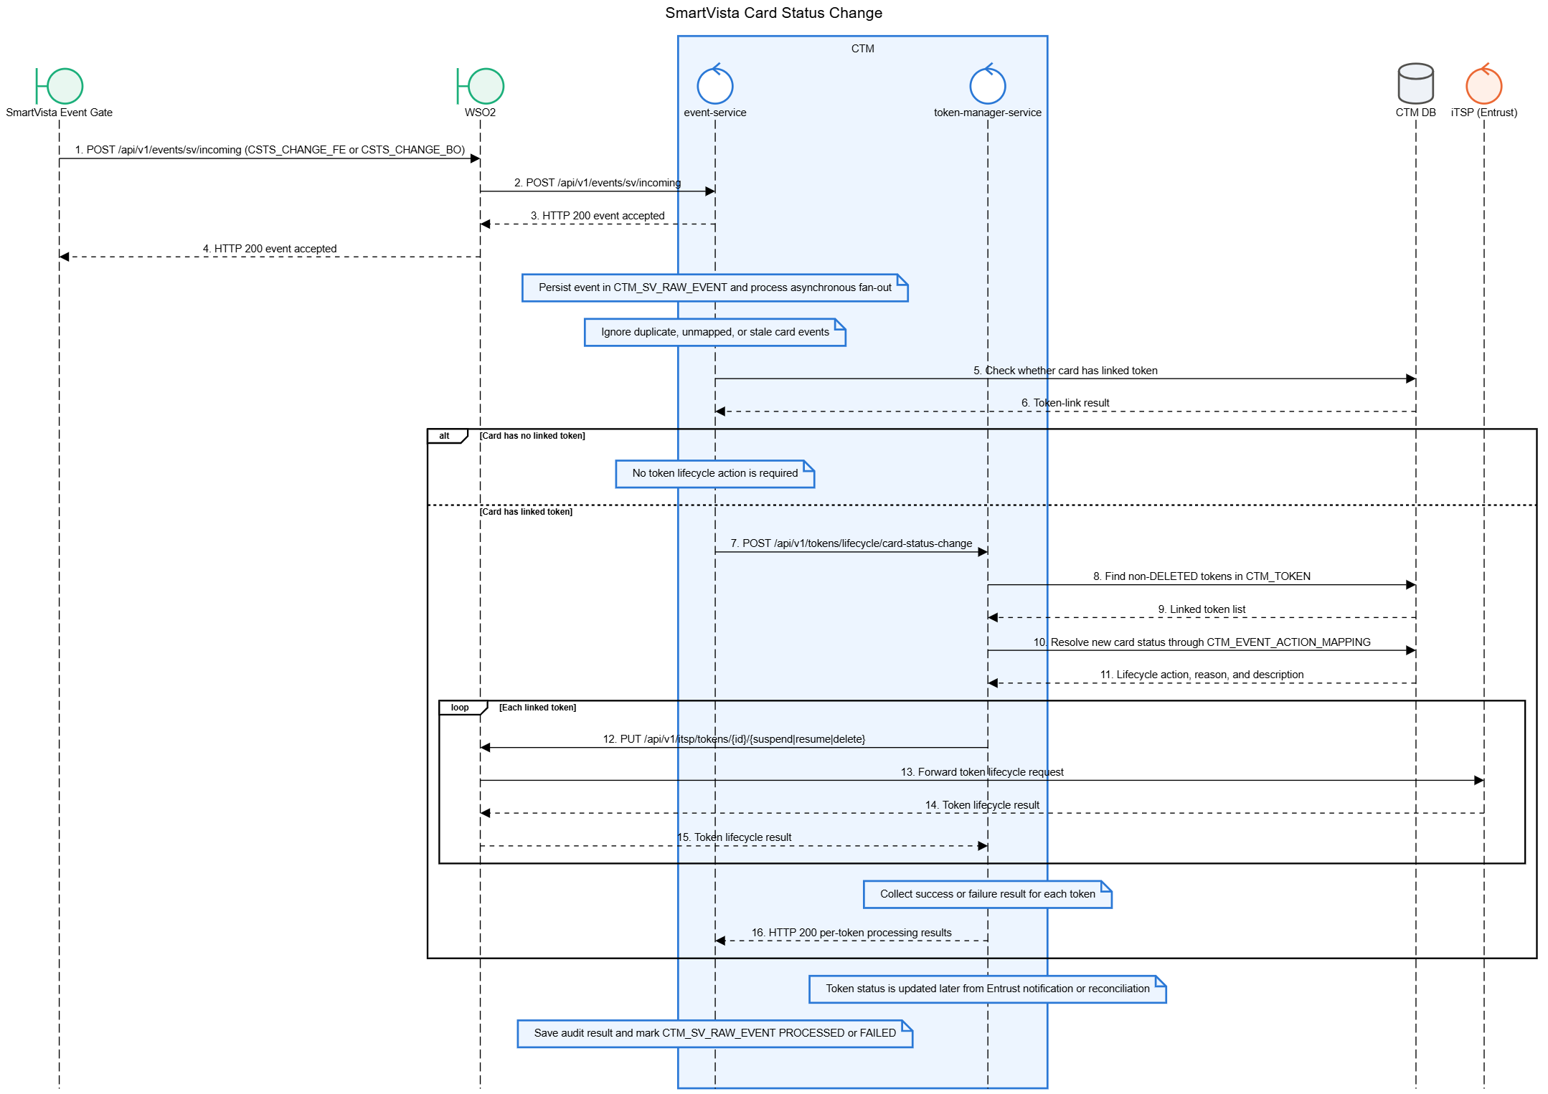
1. SmartVista Event Gate → WSO2: SmartVista Event Gate gửi sự kiện thay đổi trạng
thái thẻ CSTS_CHANGE_FE hoặc CSTS_CHANGE_BO tới WSO2 qua API POST
/api/v1/events/sv/incoming.
2. WSO2 → event-service: WSO2 chuyển tiếp request tới API POST
/api/v1/events/sv/incoming của event-service.
3. event-service → WSO2: event-service tiếp nhận sự kiện và trả HTTP 200 – event
accepted cho WSO2. Sự kiện được lưu vào bảng CTM_SV_RAW_EVENT để xử lý bất đồng bộ.
4. WSO2 → SmartVista Event Gate: WSO2 trả HTTP 200 – event accepted cho SmartVista
Event Gate, xác nhận sự kiện đã được tiếp nhận.
5. event-service → CTM DB: Trong quá trình xử lý bất đồng bộ, event-service kiểm
tra trong CTM DB xem thẻ có token đã liên kết hay không. Sự kiện trùng lặp, không
có cấu hình ánh xạ hoặc cũ hơn trạng thái đã xử lý sẽ bị bỏ qua.
6. CTM DB → event-service: CTM DB trả kết quả tra cứu quan hệ giữa thẻ và token.
Nếu thẻ không có token đã liên kết, luồng kết thúc và không thực hiện thao tác
token lifecycle.
7. event-service → token-manager-service: Nếu thẻ có token đã liên kết,
event-service gọi API POST /api/v1/tokens/lifecycle/card-status-change của
token-manager-service để xử lý token theo trạng thái mới của thẻ.
8. token-manager-service → CTM DB: token-manager-service truy vấn bảng CTM_TOKEN để
tìm các token liên kết với thẻ, loại trừ token có trạng thái DELETED.
9. CTM DB → token-manager-service: CTM DB trả danh sách token liên kết cần xử lý.
10. token-manager-service → CTM DB: token-manager-service tra cứu bảng
CTM_EVENT_ACTION_MAPPING để xác định thao tác token lifecycle tương ứng với trạng
thái mới của thẻ.
11. CTM DB → token-manager-service: CTM DB trả thao tác cần thực hiện gồm suspend,
resume hoặc delete, cùng mã lý do và nội dung mô tả.
12. token-manager-service → WSO2: Với từng token trong danh sách,
token-manager-service gửi request qua WSO2 bằng API PUT
/api/v1/itsp/tokens/{id}/{suspend|resume|delete}. Trong đó, {id} là Token ID của
Entrust; thao tác cuối URL được xác định từ cấu hình ánh xạ trạng thái thẻ.
13. WSO2 → iTSP (Entrust): WSO2 chuyển tiếp request token lifecycle tới iTSP
(Entrust).
14. iTSP (Entrust) → WSO2: iTSP thực hiện thao tác trên token và trả kết quả token
lifecycle về WSO2.
15. WSO2 → token-manager-service: WSO2 chuyển kết quả xử lý token về
token-manager-service. Kết quả thành công hoặc thất bại được ghi nhận riêng cho
từng token.
16. token-manager-service → event-service: Sau khi xử lý toàn bộ token,
token-manager-service trả HTTP 200 cho event-service, kèm kết quả xử lý của từng
token. Trạng thái token trong CTM không được cập nhật trực tiếp từ request này mà
được cập nhật sau từ notification của Entrust hoặc quá trình reconciliation.
event-service lưu kết quả audit và cập nhật bản ghi CTM_SV_RAW_EVENT thành
PROCESSED hoặc FAILED.

Gia hạn hoặc phát hành lại thẻ
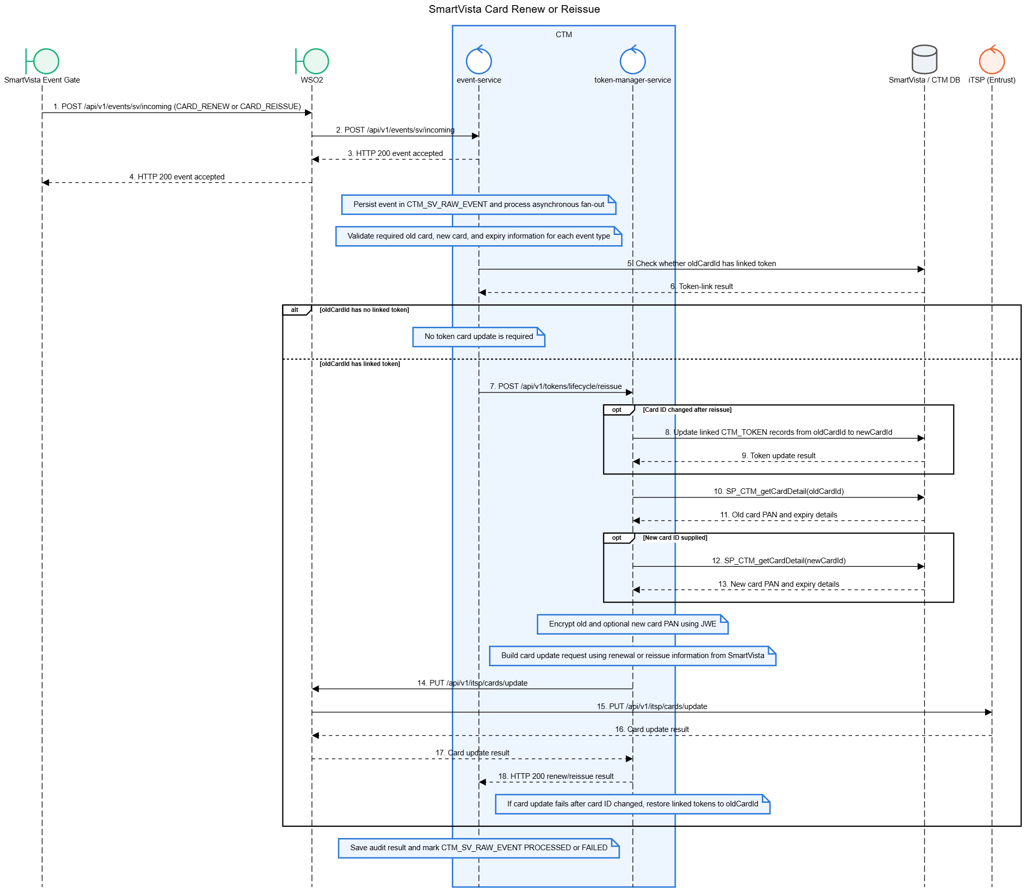
1. SmartVista Event Gate → WSO2: SmartVista Event Gate gửi sự kiện CARD_RENEW hoặc
CARD_REISSUE tới WSO2 qua API POST /api/v1/events/sv/incoming.
2. WSO2 → event-service: WSO2 chuyển tiếp request tới API POST
/api/v1/events/sv/incoming của event-service.
3. event-service → WSO2: event-service tiếp nhận sự kiện và trả HTTP 200 – event
accepted cho WSO2. Sự kiện được lưu vào bảng CTM_SV_RAW_EVENT để xử lý bất đồng bộ.
4. WSO2 → SmartVista Event Gate: WSO2 trả HTTP 200 – event accepted cho SmartVista
Event Gate, xác nhận sự kiện đã được tiếp nhận.
5. event-service → SmartVista/CTM DB: Trong quá trình xử lý bất đồng bộ,
event-service kiểm tra oldCardId có token đã liên kết hay không. Trước khi xử lý,
hệ thống kiểm tra thông tin bắt buộc về thẻ cũ, thẻ mới và ngày hết hạn theo từng
loại sự kiện.
6. SmartVista/CTM DB → event-service: Database trả kết quả tra cứu quan hệ giữa
oldCardId và token. Nếu thẻ cũ không có token đã liên kết, luồng kết thúc và không
cần cập nhật thông tin thẻ của token.
7. event-service → token-manager-service: Nếu oldCardId có token đã liên kết,
event-service gọi API POST /api/v1/tokens/lifecycle/reissue của
token-manager-service, truyền thông tin gia hạn hoặc phát hành lại thẻ.
8. token-manager-service → SmartVista/CTM DB: Nếu Card ID thay đổi sau khi phát
hành lại thẻ, token-manager-service cập nhật các bản ghi token liên kết trong bảng
CTM_TOKEN từ oldCardId sang newCardId.
9. SmartVista/CTM DB → token-manager-service: Database trả kết quả cập nhật Card ID
cho các token liên kết.
10. token-manager-service → SmartVista/CTM DB: token-manager-service gọi thủ tục
SP_CTM_getCardDetail(oldCardId) để lấy thông tin thẻ cũ.
11. SmartVista/CTM DB → token-manager-service: Database trả PAN và ngày hết hạn của
thẻ cũ.
12. token-manager-service → SmartVista/CTM DB: Nếu sự kiện có newCardId,
token-manager-service gọi thủ tục SP_CTM_getCardDetail(newCardId) để lấy thông tin
thẻ mới.
13. SmartVista/CTM DB → token-manager-service: Database trả PAN và ngày hết hạn của
thẻ mới.
14. token-manager-service → WSO2: token-manager-service mã hóa PAN của thẻ cũ và
PAN của thẻ mới, nếu có, bằng JWE; sau đó tạo request cập nhật thẻ từ thông tin gia
hạn hoặc phát hành lại do SmartVista cung cấp và gửi qua API PUT
/api/v1/itsp/cards/update.
15. WSO2 → iTSP (Entrust): WSO2 chuyển tiếp request PUT /api/v1/itsp/cards/update
tới iTSP (Entrust).
16. iTSP (Entrust) → WSO2: iTSP xử lý yêu cầu cập nhật thẻ và trả kết quả về WSO2.
17. WSO2 → token-manager-service: WSO2 chuyển kết quả cập nhật thẻ về
token-manager-service. Nếu cập nhật thẻ thất bại sau khi Card ID đã thay đổi,
token-manager-service khôi phục các token liên kết từ newCardId về oldCardId.
18. token-manager-service → event-service: token-manager-service trả HTTP 200 cùng
kết quả xử lý gia hạn hoặc phát hành lại thẻ cho event-service. event-service lưu
kết quả audit và cập nhật bản ghi trong CTM_SV_RAW_EVENT thành PROCESSED hoặc
FAILED.

Đóng thẻ
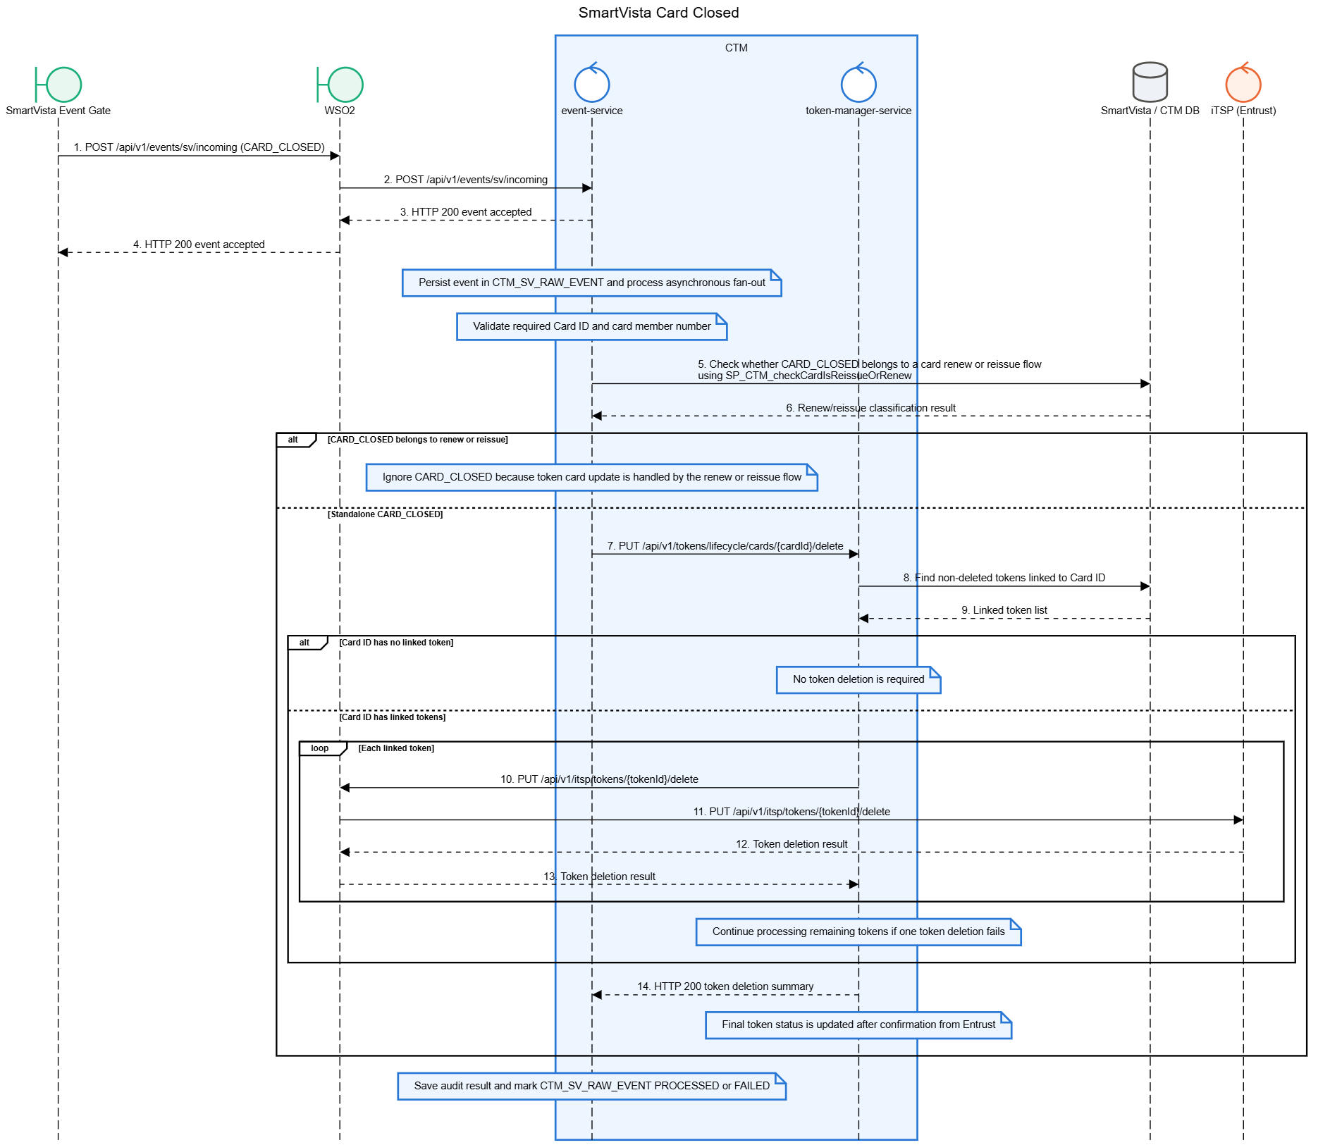
1. SmartVista Event Gate → WSO2
SmartVista gửi sự kiện CARD_CLOSED qua API POST /api/v1/events/sv/incoming.
2. WSO2 → event-service
WSO2 chuyển tiếp sự kiện CARD_CLOSED đến event-service.
3. event-service → WSO2
event-service tiếp nhận sự kiện và trả về HTTP 200 event accepted.
4. WSO2 → SmartVista Event Gate
WSO2 trả kết quả tiếp nhận thành công cho SmartVista.

Sau khi tiếp nhận, event-service lưu sự kiện vào CTM_SV_RAW_EVENT và xử lý bất đồng
bộ. Hệ thống kiểm tra các thông tin bắt buộc gồm Card ID và card member number.
5. event-service → SmartVista / CTM DB
event-service gọi SP_CTM_checkCardIsReissueOrRenew để kiểm tra sự kiện CARD_CLOSED
có thuộc luồng CARD_RENEW hoặc CARD_REISSUE hay không.
6. SmartVista / CTM DB → event-service
DB trả kết quả phân loại:
- Nếu CARD_CLOSED thuộc luồng renew/reissue, event-service bỏ qua sự kiện đóng
thẻ vì việc cập nhật token đã được xử lý trong luồng renew/reissue.
- Nếu đây là sự kiện CARD_CLOSED độc lập, hệ thống tiếp tục xóa các token liên
kết với Card ID.
7. event-service → token-manager-service
event-service gọi API PUT /api/v1/tokens/lifecycle/cards/{cardId}/delete để yêu cầu
xóa các token liên kết với Card ID.
8. token-manager-service → SmartVista / CTM DB
token-manager-service truy vấn các token liên kết với Card ID và chưa có trạng thái
DELETED.
9. SmartVista / CTM DB → token-manager-service
DB trả danh sách token:
- Nếu Card ID không có token liên kết, không cần thực hiện xóa token.
- Nếu có token liên kết, hệ thống xử lý lần lượt từng token.
10. token-manager-service → WSO2
Với mỗi token, token-manager-service gửi yêu cầu xóa qua API PUT
/api/v1/itsp/tokens/{tokenId}/delete.
11. WSO2 → iTSP (Entrust)
WSO2 chuyển tiếp yêu cầu xóa token đến Entrust.
12. iTSP (Entrust) → WSO2
Entrust trả kết quả tiếp nhận yêu cầu xóa token.
13. WSO2 → token-manager-service
WSO2 chuyển kết quả xóa token về token-manager-service.
13. Nếu một token xử lý thất bại, hệ thống vẫn tiếp tục xử lý các token còn lại.
14. token-manager-service → event-service
token-manager-service trả HTTP 200 kèm kết quả tổng hợp việc xóa token.
Sau khi hoàn tất, event-service lưu audit và cập nhật sự kiện trong
CTM_SV_RAW_EVENT thành:
- PROCESSED nếu xử lý thành công.
- FAILED nếu xử lý thất bại.
Trạng thái cuối cùng của token được cập nhật sau khi Entrust gửi thông báo xác
nhận.

Services

API Gateway
- Mọi request inbound tới các API của CTM đều đi qua gateway này
- Mọi request outbound từ CTM ra ngoài các hệ thống khác đi qua WSO2, không đi qua API Gateway
Source code: https://gitlab.shb.com.vn/core-card/card-token-management/api-gateway

Token Provision
Source code: https://gitlab.shb.com.vn/core-card/card-token-management/token-provision-service
1. POST /api/v1/tokens/getCardDescription
Mô tả: API verify card theo thông tin do Entrust gửi và trả về card decision phục vụ tokenization.
Request body
Field name | Data type | Description
tsp | String | TSP thực hiện tokenization.
tspTokenRequestorId | String | Token Requestor ID tại TSP.
tokenRequestorName | String | Tên Token Requestor.
card | Object | Thông tin card cần verify.
card.issuerCardId | String | Card ID trên hệ thống issuer.
card.pan | String | PAN đã mã hóa JWE.
card.expiryDate | String | Ngày hết hạn card.
card.cvx2 | String | Mã CVV/CVC đã mã hóa.
Response body — HTTP 200
Field name | Data type | Description
decision | String | Card decision sau khi verify.
declineReason | String | Lý do decline, nếu có.
productConfigurationId | String | Product Configuration ID.
issuerCardId | String | Card ID trên hệ thống issuer.

2. POST /api/v1/tokens/push/prepareWalletDigitization
Mô tả: API chuẩn bị wallet digitization data cho luồng push provisioning và gửi request tới Entrust.
Request body
Field name | Data type | Description
requestId | String | Request ID.
correlationId | String | Correlation ID dùng xuyên suốt giao dịch.
idempotencyKey | String | Idempotency key dùng để chống xử lý trùng request.
timestamp | Instant | Thời điểm tạo request theo chuẩn ISO-8601.
metadata | Object | Metadata mở rộng của request.
payload | Object | Payload nghiệp vụ.
payload.issuerCardId | String | Card ID trên hệ thống issuer; bắt buộc.
payload.cardOpaqueData | String | Opaque data của card do wallet gửi.
payload.financialAccount | Object | Thông tin financial account.
payload.financialAccount.accountNumber | String | Số tài khoản.
payload.financialAccount.issuerCustomerId | String | Customer ID trên hệ thống issuer.
payload.walletOpaqueData | String | Opaque data của wallet.
payload.wallet | Object | Dữ liệu wallet theo từng nền tảng.
payload.wallet.appleData | Object | Dữ liệu Apple Pay.
payload.wallet.appleData.nonce | String | Nonce ở định dạng Base64 hoặc Hex.
payload.wallet.appleData.nonceSignature | String | Nonce signature ở định dạng Base64 hoặc Hex.
payload.wallet.appleData.publicCertificateChain | List<String> | Danh sách public certificate.
payload.wallet.googleData | Object | Dữ liệu Google Pay.
payload.wallet.googleData.deviceId | String | Device ID của Google Pay.
payload.wallet.googleData.accountId | String | Account ID của Google Pay.
payload.wallet.samsungData | Object | Dữ liệu Samsung Pay.
payload.wallet.samsungData.deviceId | String | Device ID của Samsung Pay.
payload.wallet.samsungData.accountId | String | Account ID của Samsung Pay.
payload.wallet.issuerData | Object | Dữ liệu issuer wallet.
payload.wallet.issuerData.applicationId | String | Application ID của issuer wallet.
payload.billingAddress | Object | Billing address.
payload.billingAddress.line1 | String | Dòng 1 của billing address.
payload.billingAddress.line2 | String | Dòng 2 của billing address.
payload.billingAddress.city | String | Thành phố.
payload.billingAddress.state | String | Tỉnh, bang hoặc vùng.
payload.billingAddress.postalCode | String | Postal code.
payload.billingAddress.countryCode | Integer | Country code.
Response body — HTTP 200
Field name | Data type | Description
code | String | Response code; thành công trả về SUCCESS.
message | String | Response message.
data | Object | Wallet digitization data.
data.pushOpaqueData | String | Opaque data trả về cho wallet.
data.appleData | Object | Response data cho Apple Pay.
data.appleData.activationData | String | Activation data cho Apple Pay.
data.appleData.ephemeralPublicKey | String | Ephemeral public key.
data.appleData.encryptedPassData | String | Pass data đã mã hóa.
data.googleData | Object | Response data cho Google Pay.
data.googleData.opc | String | OPC được encode Base64.
data.samsungData | Object | Response data cho Samsung Pay.
data.samsungData.extraProvisionPayload | String | Payload bổ sung cho provisioning.
data.issuerData | Object | Response data cho issuer wallet.
data.issuerData.provisionCryptograms | String | Provisioning cryptogram.
timestamp | Instant | Thời điểm trả response theo chuẩn ISO-8601.
traceId | String | Trace ID của request.
correlationId | String | Correlation ID dùng xuyên suốt giao dịch.
requestId | String | Request ID.
metadata | Object | Metadata mở rộng của response.

3. POST /api/v1/tokens/{id}/requestActivationMethods
Mô tả: API lấy danh sách activation method theo Token ID của Entrust.
Request body
Field name | Data type | Description
tsp | TspType | TSP xử lý tokenization; bắt buộc.
issuerCustomerId | String | Customer ID trên hệ thống issuer.
issuerCardId | String | Card ID trên hệ thống issuer.
issuerTokenId | String | Token ID trên hệ thống issuer.
tspTokenRequestorId | String | Token Requestor ID tại TSP; bắt buộc.
tokenRequestorName | String | Tên Token Requestor.
tspTokenId | String | Token ID tại TSP.
tspTokenProvisioningId | String | Token Provisioning ID tại TSP.
tspPanId | String | PAN ID tại TSP.
context | ActivationContext | Activation context; bắt buộc.
tokenType | TokenType | Token type; bắt buộc.
activationCodeAllowed | Boolean | Cho phép gửi activation code; bắt buộc.
card | Object | Thông tin nguồn PAN của card.
card.panSource | PanSourceType | PAN source.
deviceInfo | Object | Thông tin device.
deviceInfo.formFactor | FormFactorType | Form factor của device.
deviceInfo.phoneNumberSuffix | String | Phần đuôi số điện thoại.
riskInfo | Object | Thông tin risk score.
riskInfo.deviceScore | String | Device risk score.
riskInfo.accountScore | String | Account risk score.
riskInfo.phoneNumberScore | String | Phone number risk score.
Response body — HTTP 200
Field name | Data type | Description
activationMethods | List<Object> | Danh sách activation method.
activationMethods[].id | String | Activation Method ID.
activationMethods[].type | ActivationMethodType | Loại activation method.
activationMethods[].value | String | Giá trị contact đã mask.
activationMethods[].data | String | Data bổ sung của activation method.
activationMethods[].platform | PlatformType | Platform sử dụng activation method.

4. POST /api/v1/tokens/{id}/sendActivationCode
Mô tả: API gửi activation code theo Token ID của Entrust và activation method đã chọn.
Request body
Field name | Data type | Description
tsp | TspType | TSP xử lý tokenization; bắt buộc.
issuerCustomerId | String | Customer ID trên hệ thống issuer.
issuerCardId | String | Card ID trên hệ thống issuer.
issuerTokenId | String | Token ID trên hệ thống issuer.
tspTokenRequestorId | String | Token Requestor ID tại TSP; bắt buộc.
tokenRequestorName | String | Tên Token Requestor.
tspPanId | String | PAN ID tại TSP.
tspTokenId | String | Token ID tại TSP.
tspTokenProvisioningId | String | Token Provisioning ID tại TSP.
context | ActivationContext | Activation context; bắt buộc.
activationMethodId | String | Activation Method ID; bắt buộc.
activationMethodType | ActivationMethodType | Loại activation method; bắt buộc.
activationMethodValue | String | Địa chỉ nhận activation code; bắt buộc.
activationCode | String | Activation code; bắt buộc.
activationCodeExpiryDate | Instant | Thời điểm hết hạn activation code theo chuẩn ISO-8601.
Response body — HTTP 200
Field name | Data type | Description
(Không có) | — | HTTP 200, response body rỗng.

5. POST /api/v1/tokens/{id}/notifyStipTokenizationDecision
Mô tả: API nhận STIP decision từ Entrust và cập nhật thông tin token theo Token ID của Entrust.
Request body
Field name | Data type | Description
tsp | TspType | TSP xử lý tokenization; bắt buộc.
tspTokenRequestorId | String | Token Requestor ID tại TSP; bắt buộc.
tokenRequestorName | String | Tên Token Requestor.
tspTokenId | String | Token ID tại TSP.
tspTokenProvisioningId | String | Token Provisioning ID tại TSP.
tspPanId | String | PAN ID tại TSP.
stip | Object | Thông tin STIP decision; bắt buộc.
stip.source | StipSource | Source của STIP decision; bắt buộc.
stip.decision | StipDecision | STIP decision; bắt buộc.
stip.declineReason | StipDeclineReason | Lý do STIP decline.
stip.decisionDate | Instant | Thời điểm đưa ra STIP decision; bắt buộc.
emailAddressHash | String | Hash của email.
tokenType | TokenType | Token type; bắt buộc.
trCustomerWalletId | String | Customer Wallet ID tại Token Requestor.
walletProviderId | String | Wallet Provider ID.
cvx2VerificationResult | Cvx2VerificationResult | CVV/CVC verification result.
card | Object | Thông tin card.
card.panSource | PanSourceType | PAN source.
card.issuerCardId | String | Card ID trên hệ thống issuer.
card.pan | String | PAN đã mã hóa JWE.
card.expiryDate | String | Ngày hết hạn card.
card.cvx2 | String | Mã CVV/CVC đã mã hóa.
card.activeTokenCount | Integer | Active token count; bắt buộc.
card.billingAddress | Object | Billing address.
card.billingAddress.line1 | String | Dòng 1 của billing address.
card.billingAddress.line2 | String | Dòng 2 của billing address.
card.billingAddress.city | String | Thành phố.
card.billingAddress.state | String | Tỉnh, bang hoặc vùng.
card.billingAddress.postalCode | String | Postal code.
card.billingAddress.countryCode | Integer | Country code.
deviceInfo | Object | Thông tin device.
deviceInfo.osName | OsName | Hệ điều hành của device.
deviceInfo.formFactor | FormFactorType | Form factor của device.
deviceInfo.tokenStorage | TokenStorage | Token storage trên device.
deviceInfo.deviceName | String | Tên device.
deviceInfo.phoneNumber | String | Số điện thoại của device.
deviceInfo.phoneNumberSuffix | String | Phần đuôi số điện thoại.
deviceInfo.deviceId | String | Device ID.
deviceInfo.languageCode | String | Language code.
deviceInfo.locale | String | Locale của device.
riskInfo | Object | Thông tin risk.
riskInfo.tspRecommendedDecision | RecommendedDecision | Decision do TSP recommend.
riskInfo.trRecommendedDecision | RecommendedDecision | Decision do Token Requestor recommend.
riskInfo.trRecommendedDecisionCodes | List<String> | Danh sách decision code do Token Requestor recommend.
riskInfo.deviceScore | String | Device risk score.
riskInfo.accountScore | String | Account risk score.
riskInfo.phoneNumberScore | String | Phone number risk score.
riskInfo.sourceIp | String | Source IP.
riskInfo.deviceLocation | String | Device location.
riskInfo.locationSource | LocationSource | Location source.
riskInfo.accountHolderEmailAddress | String | Email của account holder.
riskInfo.addressVerificationResultCode | String | Address verification result code.
internalTrWallet | Object | Thông tin internal Token Requestor wallet.
internalTrWallet.id | Long | Internal wallet ID; bắt buộc khi có object.
internalTrWallet.issuerWalletId | String | Wallet ID trên hệ thống issuer.
internalTrWallet.issuerClientId | String | Customer ID trên hệ thống issuer.
internalTrWallet.issuerData | String | Issuer data.
internalTrWallet.msisdn | String | MSISDN.
internalTrWallet.settingsProfile | String | Settings profile; bắt buộc khi có object.
Response body — HTTP 200
Field name | Data type | Description
issuerCustomerId | String | Customer ID trên hệ thống issuer.
issuerCardId | String | Card ID trên hệ thống issuer.
issuerTokenId | String | Token ID trên hệ thống issuer.

Token Manager
Source code: https://gitlab.shb.com.vn/core-card/card-token-management/token-manager-service
1. POST /api/v1/cards/token-summary
Mô tả: API lấy số lượng token theo danh sách Card ID trên hệ thống issuer và điều kiện wallet, Token Requestor.
Request body
Field name | Data type | Description
requestId | String | Request ID do hệ thống gọi API cung cấp.
correlationId | String | Correlation ID dùng xuyên suốt giao dịch.
idempotencyKey | String | Idempotency key dùng để chống xử lý trùng request.
timestamp | Instant | Thời điểm tạo request theo chuẩn ISO-8601.
metadata | Object | Metadata mở rộng của request.
payload | Object | Payload nghiệp vụ.
payload.cardIds | List<String> | Danh sách Card ID trên hệ thống issuer; bắt buộc.
payload.requestorId | String | Token Requestor ID dùng để lọc token.
payload.walletType | String | Loại wallet dùng để lọc token.
payload.showClickToPay | Boolean | Cho biết có trả thông tin đăng ký Click to Pay hay không.
Response body — HTTP 200
Field name | Data type | Description
code | String | Mã kết quả; thành công trả về SUCCESS.
message | String | Thông báo kết quả xử lý.
data | List<Object> | Danh sách kết quả tổng hợp token theo card.
data[].cardId | String | Card ID trên hệ thống issuer.
data[].totalToken | Integer | Tổng số token khớp điều kiện tra cứu của card.
data[].clickToPayRegistered | Integer | Số bản ghi đăng ký Click to Pay của card khi được yêu cầu.
timestamp | Instant | Thời điểm tạo response theo chuẩn ISO-8601.
traceId | String | Trace ID của request.
correlationId | String | Correlation ID dùng xuyên suốt giao dịch.
requestId | String | Request ID do hệ thống gọi API cung cấp.

2. POST /api/v1/tokens/lifecycle/card-status-change
Mô tả: API nhận thay đổi trạng thái card từ SmartVista và thực hiện action vòng đời cho các token đang hoạt động của card.
Request body
Field name | Data type | Description
requestId | String | Request ID do hệ thống gọi API cung cấp.
correlationId | String | Correlation ID dùng xuyên suốt giao dịch.
idempotencyKey | String | Idempotency key dùng để chống xử lý trùng request.
timestamp | Instant | Thời điểm tạo request theo chuẩn ISO-8601.
metadata | Object | Metadata mở rộng của request.
payload | Object | Payload nghiệp vụ.
payload.eventNumber | Long | Số sự kiện do SmartVista cung cấp.
payload.eventSource | SvEventSource | Nguồn sự kiện SmartVista: FE hoặc BO.
payload.cardId | String | Card ID trên hệ thống issuer; bắt buộc.
payload.oldStatus | String | Trạng thái card trước thay đổi.
payload.newStatus | String | Trạng thái card sau thay đổi; bắt buộc.
Response body — HTTP 200
Field name | Data type | Description
code | String | Mã kết quả; thành công trả về SUCCESS.
message | String | Thông báo kết quả xử lý.
data | Object | Kết quả xử lý thay đổi trạng thái card.
data.eventCode | String | Mã nghiệp vụ thay đổi trạng thái card.
data.eventNumber | Long | Số sự kiện do SmartVista cung cấp.
data.cardId | String | Card ID trên hệ thống issuer.
data.action | String | Action vòng đời áp dụng cho token.
data.totalTokens | Integer | Tổng số token được xử lý.
data.successCount | Integer | Số token xử lý thành công.
data.failedCount | Integer | Số token xử lý thất bại.
data.tokenResults | List<Object> | Danh sách kết quả xử lý từng token.
data.tokenResults[].tokenId | Long | Token ID nội bộ của CTM.
data.tokenResults[].success | Boolean | Kết quả xử lý token.
data.tokenResults[].message | String | Thông báo kết quả xử lý token.
data.processedAt | Instant | Thời điểm CTM hoàn tất xử lý.
timestamp | Instant | Thời điểm tạo response theo chuẩn ISO-8601.
traceId | String | Trace ID của request.
correlationId | String | Correlation ID dùng xuyên suốt giao dịch.
requestId | String | Request ID do hệ thống gọi API cung cấp.

3. POST /api/v1/tokens/lifecycle/reissue
Mô tả: API nhận sự kiện gia hạn hoặc phát hành lại card từ SmartVista và cập nhật token liên quan.
Request body
Field name | Data type | Description
requestId | String | Request ID do hệ thống gọi API cung cấp.
correlationId | String | Correlation ID dùng xuyên suốt giao dịch.
idempotencyKey | String | Idempotency key dùng để chống xử lý trùng request.
timestamp | Instant | Thời điểm tạo request theo chuẩn ISO-8601.
metadata | Object | Metadata mở rộng của request.
payload | Object | Payload nghiệp vụ.
payload.eventNumber | Long | Số sự kiện do SmartVista cung cấp.
payload.eventCode | String | Mã sự kiện gia hạn hoặc phát hành lại card.
payload.cardId | String | Card ID mới trên hệ thống issuer.
payload.oldCardId | String | Card ID cũ trên hệ thống issuer; bắt buộc.
payload.cardExpireDate | String | Ngày hết hạn mới của card theo định dạng YYMM.
payload.reissueReason | String | Lý do gia hạn hoặc phát hành lại card; bắt buộc.
Response body — HTTP 200
Field name | Data type | Description
code | String | Mã kết quả; thành công trả về SUCCESS.
message | String | Thông báo kết quả xử lý.
data | Object | Kết quả xử lý gia hạn hoặc phát hành lại card.
data.eventCode | String | Mã sự kiện do SmartVista cung cấp.
data.eventNumber | Long | Số sự kiện do SmartVista cung cấp.
data.oldCardId | String | Card ID cũ trên hệ thống issuer.
data.newCardId | String | Card ID mới trên hệ thống issuer.
data.message | String | Thông báo khi dữ liệu card không có thay đổi.
data.processedAt | Instant | Thời điểm CTM hoàn tất xử lý.
timestamp | Instant | Thời điểm tạo response theo chuẩn ISO-8601.
traceId | String | Trace ID của request.
correlationId | String | Correlation ID dùng xuyên suốt giao dịch.
requestId | String | Request ID do hệ thống gọi API cung cấp.

4. POST /api/v1/tokens/{id}/notifyUpdate
Mô tả: API nhận cập nhật action và trạng thái token từ Entrust theo Token ID của Entrust.
Request body
Field name | Data type | Description
tsp | TspType | TSP quản lý token; bắt buộc.
issuerCustomerId | String | Customer ID trên hệ thống issuer; tối đa 32 ký tự.
issuerCardId | String | Card ID trên hệ thống issuer; tối đa 32 ký tự.
issuerTokenId | String | Token ID trên hệ thống issuer; tối đa 32 ký tự.
tspTokenRequestorId | String | Token Requestor ID tại TSP; bắt buộc, gồm 11 ký tự.
tokenRequestorName | String | Tên Token Requestor; tối đa 100 ký tự.
tspPanId | String | PAN ID tại TSP; tối đa 64 ký tự.
tspTokenId | String | Token ID tại TSP; tối đa 64 ký tự.
tspTokenProvisioningId | String | Token Provisioning ID tại TSP; tối đa 64 ký tự.
action | TokenAction | Action cập nhật token; bắt buộc.
actionDetails | String | Chi tiết action cập nhật token; tối đa 256 ký tự.
tokenExpiryDate | String | Ngày hết hạn token theo định dạng YYMM.
status | TokenStatus | Trạng thái mới của token; bắt buộc.
Response body — HTTP 200
Field name | Data type | Description
(Không có) | — | HTTP 200, response body rỗng.

5. POST /api/v1/tokens/{id}/notifyServiceActivated
Mô tả: API nhận thông báo token đã kích hoạt từ Entrust theo Token ID của Entrust, đồng bộ thông tin token và gửi thông báo liên kết card thành công.
Request body
Field name | Data type | Description
tsp | TspType | TSP quản lý token; bắt buộc.
issuerCustomerId | String | Customer ID trên hệ thống issuer.
issuerCardId | String | Card ID trên hệ thống issuer.
issuerTokenId | String | Token ID trên hệ thống issuer.
tspTokenRequestorId | String | Token Requestor ID tại TSP; bắt buộc.
tokenRequestorName | String | Tên Token Requestor.
tspTokenId | String | Token ID tại TSP; bắt buộc.
tspTokenProvisioningId | String | Token Provisioning ID tại TSP.
tspPanId | String | PAN ID tại TSP; bắt buộc.
tokenPan | String | Token PAN đã mã hóa JWE.
tokenExpiryDate | String | Ngày hết hạn token.
secureElementId | String | Secure Element ID của device chứa token.
Response body — HTTP 200
Field name | Data type | Description
(Không có) | — | HTTP 200, response body rỗng.

6. PUT /api/v1/tokens/lifecycle/cards/{cardId}/delete
Mô tả: API xóa toàn bộ token chưa ở trạng thái DELETED theo Card ID trên hệ thống issuer.
Path parameter
Field name | Data type | Description
cardId | String | Card ID trên hệ thống issuer; bắt buộc.
Request body
Field name | Data type | Description
requestId | String | Request ID do hệ thống gọi API cung cấp.
correlationId | String | Correlation ID dùng xuyên suốt giao dịch.
idempotencyKey | String | Idempotency key dùng để chống xử lý trùng request.
timestamp | Instant | Thời điểm tạo request theo chuẩn ISO-8601.
metadata | Object | Metadata mở rộng của request.
payload | Object | Payload nghiệp vụ.
payload.reason | TokenUpdateReason | Lý do xóa token; bắt buộc. Giá trị: LOST, STOLEN, FRAUDULENT_USE, OTHER, FOUND, NO_FRAUDULENT_USE, ACCOUNT_CLOSED hoặc UNKNOWN.
payload.comments | String | Nội dung mô tả lý do xóa token; bắt buộc, tối đa 200 ký tự.
Response body — HTTP 200
Field name | Data type | Description
code | String | Mã kết quả; thành công trả về SUCCESS.
message | String | Thông báo kết quả xử lý.
data | Object | Kết quả xóa token theo card.
data.eventCode | String | Mã nghiệp vụ xóa token theo card.
data.eventNumber | Long | Số sự kiện; không có giá trị trong response của API này.
data.cardId | String | Card ID trên hệ thống issuer.
data.action | String | Action vòng đời áp dụng cho token; trả về DELETE.
data.totalTokens | Integer | Tổng số token được xử lý.
data.successCount | Integer | Số token xóa thành công.
data.failedCount | Integer | Số token xóa thất bại.
data.tokenResults | List<Object> | Danh sách kết quả xóa từng token.
data.tokenResults[].tokenId | Long | Token ID nội bộ của CTM.
data.tokenResults[].success | Boolean | Kết quả xóa token.
data.tokenResults[].message | String | Thông báo kết quả xóa token.
data.processedAt | Instant | Thời điểm CTM hoàn tất xử lý.
timestamp | Instant | Thời điểm tạo response theo chuẩn ISO-8601.
traceId | String | Trace ID của request.
correlationId | String | Correlation ID dùng xuyên suốt giao dịch.
requestId | String | Request ID do hệ thống gọi API cung cấp.

Decision Engine
Source code: https://gitlab.shb.com.vn/core-card/card-token-management/decision-engine
1. POST /api/v1/tokens/{id}/approveTokenization
Mô tả: API nhận request approve tokenization từ Entrust theo Token ID của Entrust, đánh giá risk theo decision matrix và trả decision cuối cùng.
Request body
Field name | Data type | Description
tsp | TspType | TSP gửi request tokenization; bắt buộc. Giá trị: VTS, MDES.
tspTokenRequestorId | String | Token Requestor ID tại TSP; bắt buộc.
tokenRequestorName | String | Tên Token Requestor.
tspTokenId | String | Token ID tại TSP.
tspTokenProvisioningId | String | Token Provisioning ID tại TSP.
tspPanId | String | PAN ID tại TSP.
emailAddressHash | String | Giá trị hash của địa chỉ email khách hàng.
tokenType | TokenType | Loại token; bắt buộc. Giá trị: SECURE_ELEMENT, HCE, CARD_ON_FILE, QR_CODE, OTHER.
trCustomerWalletId | String | Customer Wallet ID tại Token Requestor.
walletProviderId | String | Wallet Provider ID.
cvx2VerificationResult | String | Kết quả verify CVV2/CVC2 do hệ thống nguồn cung cấp.
card | Object | Thông tin card dùng để xác định Card ID trên hệ thống issuer và đánh giá tokenization.
card.panSource | String | Nguồn PAN trong request tokenization.
card.issuerCardId | String | Card ID trên hệ thống issuer; nếu không có, hệ thống giải mã card.pan để tra cứu.
card.pan | String | PAN được mã hóa JWE; dùng khi request không có Card ID trên hệ thống issuer.
card.expiryDate | String | Ngày hết hạn card.
card.cvx2 | String | CVV2/CVC2 của card.
card.activeTokenCount | Integer | Số token đang hoạt động của card; bắt buộc.
card.billingAddress | Object | Địa chỉ thanh toán của chủ card.
card.billingAddress.line1 | String | Dòng địa chỉ thanh toán thứ nhất.
card.billingAddress.line2 | String | Dòng địa chỉ thanh toán thứ hai.
card.billingAddress.city | String | Thành phố trong địa chỉ thanh toán.
card.billingAddress.state | String | Tỉnh hoặc bang trong địa chỉ thanh toán.
card.billingAddress.postalCode | String | Mã bưu chính trong địa chỉ thanh toán.
card.billingAddress.countryCode | Integer | Mã quốc gia trong địa chỉ thanh toán.
chipInfo | Object | Thông tin verify dữ liệu chip.
chipInfo.chipDataVerificationResult | ChipDataVerificationResult | Kết quả verify dữ liệu chip. Giá trị: VALID, INVALID, NOT_PROCESSED, UNKNOWN.
chipInfo.serviceId | String | Service ID liên quan đến dữ liệu chip.
deviceInfo | Object | Thông tin thiết bị thực hiện tokenization.
deviceInfo.osName | String | Tên hệ điều hành thiết bị.
deviceInfo.formFactor | String | Loại hình thiết bị.
deviceInfo.tokenStorage | String | Vị trí lưu token trên thiết bị.
deviceInfo.deviceName | String | Tên thiết bị.
deviceInfo.phoneNumber | String | Số điện thoại gắn với thiết bị.
deviceInfo.phoneNumberSuffix | String | Các số cuối của số điện thoại thiết bị.
deviceInfo.deviceId | String | Device ID do wallet hoặc Token Requestor cung cấp.
deviceInfo.languageCode | String | Mã ngôn ngữ của thiết bị.
deviceInfo.locale | String | Locale của thiết bị.
riskInfo | Object | Thông tin đánh giá rủi ro từ TSP và Token Requestor.
riskInfo.tspRecommendedDecision | RecommendDecision | Decision do TSP đề xuất. Giá trị: APPROVE, REQUIRE_FURTHER_AUTH, DECLINE.
riskInfo.trRecommendedDecision | RecommendDecision | Decision do Token Requestor đề xuất. Giá trị: APPROVE, REQUIRE_FURTHER_AUTH, DECLINE.
riskInfo.trRecommendedDecisionCodes | List<String> | Danh sách mã lý do cho decision do Token Requestor đề xuất.
riskInfo.deviceScore | String | Risk score của thiết bị.
riskInfo.accountScore | String | Risk score của tài khoản.
riskInfo.phoneNumberScore | String | Risk score của số điện thoại.
riskInfo.sourceIp | String | Địa chỉ IP nguồn của request tokenization.
riskInfo.deviceLocation | String | Vị trí thiết bị.
riskInfo.locationSource | String | Nguồn cung cấp vị trí thiết bị.
riskInfo.accountHolderEmailAddress | String | Địa chỉ email của chủ tài khoản.
riskInfo.addressVerificationResultCode | String | Mã kết quả verify địa chỉ.
internalTrWallet | Object | Thông tin wallet nội bộ của Token Requestor.
internalTrWallet.id | Long | Wallet ID nội bộ tại Token Requestor; bắt buộc.
internalTrWallet.issuerWalletId | String | Wallet ID trên hệ thống issuer.
internalTrWallet.issuerClientId | String | Client ID trên hệ thống issuer.
internalTrWallet.issuerData | String | Dữ liệu issuer do Token Requestor cung cấp.
internalTrWallet.msisdn | String | Số thuê bao gắn với wallet.
internalTrWallet.settingsProfile | String | Settings profile của wallet; bắt buộc.
Response body — HTTP 200
Field name | Data type | Description
issuerCustomerId | String | Customer ID trên hệ thống issuer; chỉ trả khi có dữ liệu.
issuerCardId | String | Card ID trên hệ thống issuer.
issuerTokenId | String | Token ID trên hệ thống issuer; chỉ trả khi có dữ liệu.
decision | RecommendDecision | Decision tokenization cuối cùng. Giá trị: APPROVE, REQUIRE_FURTHER_AUTH, DECLINE.
cvx2VerificationResult | Cvx2VerificationResult | Kết quả verify CVV2/CVC2; chỉ trả khi có dữ liệu.
declineReason | DeclineReason | Lý do decline; trả khi decision là DECLINE.
declineMessage | String | Mô tả lý do decline hoặc lỗi xử lý.
chipDataVerificationResult | ChipDataVerificationResult | Kết quả verify dữ liệu chip; chỉ trả khi có dữ liệu.

Rule Validator
Source code: https://gitlab.shb.com.vn/core-card/card-token-management/rule-validator-service
1. POST /api/v1/cards/verify
Mô tả: API verify card trên hệ thống Core thẻ; kiểm tra trạng thái, ngày hết hạn, CVV2 và điều kiện tokenization, sau đó trả Product Configuration ID của TSP và Card ID trên hệ thống issuer.
Request body
Field name | Data type | Description
requestId | String | Request ID do hệ thống gọi API cung cấp.
correlationId | String | Correlation ID dùng xuyên suốt giao dịch.
idempotencyKey | String | Khóa chống xử lý trùng request.
timestamp | Instant | Thời điểm tạo request.
metadata | Map<String, String> | Metadata bổ sung của request.
payload | Object | Payload verify card.
payload.issuerCardId | String | Card ID trên hệ thống issuer; dùng trực tiếp khi có dữ liệu. Bắt buộc khi không có encryptedPan.
payload.encryptedPan | String | PAN được mã hóa JWE; dùng để tra cứu Card ID trên hệ thống issuer khi issuerCardId không có. Bắt buộc khi không có issuerCardId.
payload.walletType | WalletType | Loại wallet. Giá trị: APPLE_PAY, GOOGLE_PAY, UNKNOWN.
payload.tsp | TspType | TSP gửi request tokenization. Giá trị: VTS, MDES, UNKNOWN.
payload.tspTokenRequestorId | String | Token Requestor ID tại TSP.
payload.expiryDate | String | Ngày hết hạn card theo định dạng YYMM.
payload.encryptedCvv2 | String | CVV2 được mã hóa JWE; có thể không có. Khi có dữ liệu, hệ thống giải mã để verify CVV2 qua ESB.
Response body — HTTP 200
Field name | Data type | Description
code | String | Mã kết quả; thành công trả về SUCCESS.
message | String | Thông báo kết quả xử lý.
data | Object | Kết quả verify card.
data.productConfigurationId | String | Product Configuration ID của TSP từ cấu hình card đủ điều kiện tokenization.
data.issuerCardId | String | Card ID trên hệ thống issuer được xác định sau khi verify card.
timestamp | Instant | Thời điểm tạo response.
traceId | String | Mã truy vết giao dịch.
correlationId | String | Mã tương quan giữa các dịch vụ.
requestId | String | Mã định danh request.
metadata | Map<String, Object> | Metadata bổ sung của response; chỉ trả khi có dữ liệu.

Event
Source code: https://gitlab.shb.com.vn/core-card/card-token-management/event-service
1. POST /api/v1/events/sv/incoming
Mô tả: Tiếp nhận sự kiện của thẻ và customer từ SmartVista.
Request body
Field name | Data type | Description
eventNumber | Long | Số sự kiện.
eventCode | String (enum) | Mã sự kiện SmartVista.
eventDate | LocalDateTime | Ngày giờ phát sinh sự kiện.
eventSource | String | Nguồn sự kiện: FE hoặc BO.
cardId | String | Id thẻ.
cardMemNo | Long | Số thành viên thẻ.
cardMask | String | Số thẻ đã che.
cardNumber | String | Số thẻ.
cardExpireDate | String | Ngày hết hạn thẻ.
cardHolderNumber | String | Số chủ thẻ.
cardHolderName | String | Tên chủ thẻ.
cardHolderAddress | String | Địa chỉ chủ thẻ.
cardHolderAddressCity | String | Thành phố của chủ thẻ.
cardHolderAddressPostCode | String | Mã bưu chính của chủ thẻ.
cardHolderAddressCountryCode | String | Mã quốc gia của chủ thẻ.
cardHolderMobile | String | Số điện thoại chủ thẻ.
cardHolderEmail | String | Email chủ thẻ.
productNumber | String | Mã sản phẩm thẻ.
productName | String | Tên sản phẩm thẻ.
cardAgentId | String | Id đại lý thẻ.
oldStatusCard | String | Trạng thái thẻ trước thay đổi.
newStatusCard | String | Trạng thái thẻ sau thay đổi.
reissueReason | String | Lý do phát hành lại.
reissueDate | String | Ngày phát hành lại.
issueDate | String | Ngày phát hành thẻ.
bin | String | BIN thẻ.
cardCategory | String | Loại thẻ.
oldCardId | String | Id thẻ cũ.
oldCardNumber | String | Số thẻ cũ.
oldCardExpireDate | String | Ngày hết hạn thẻ cũ.
oldCardStatus | String | Trạng thái thẻ cũ.
oldCardMask | String | Số thẻ cũ đã che.
oldCardIssueDate | String | Ngày phát hành thẻ cũ.
oldCardMemNo | Long | Số thành viên thẻ cũ.
customerId | String | Id khách hàng.
customerNumber | String | Số khách hàng.
customerFirstName | String | Tên khách hàng.
customerSurName | String | Họ khách hàng.
customerLastName | String | Tên đệm khách hàng.
customerMobile | String | Số điện thoại khách hàng.
customerMobileCountryCode | String | Mã quốc gia số điện thoại.
customerEmail | String | Email khách hàng.
customerLanguageCode | String | Mã ngôn ngữ khách hàng.
customerAddress | String | Địa chỉ khách hàng.
customerAddressCity | String | Thành phố của khách hàng.
customerAddressPostCode | String | Mã bưu chính của khách hàng.
customerAddressCountryCode | String | Mã quốc gia của khách hàng.
Response body — HTTP 200
Field name | Data type | Description
code | String | Mã kết quả; thành công trả về SUCCESS.
message | String | Thông báo kết quả xử lý.
data | Object / null | Dữ liệu phản hồi; trả về null khi thành công.
timestamp | Instant | Thời điểm tạo phản hồi.
traceId | String | Mã truy vết giao dịch.
correlationId | String | Mã tương quan giữa các dịch vụ.
requestId | String | Mã định danh yêu cầu.

Notification
Source code: https://gitlab.shb.com.vn/core-card/card-token-management/notification-service
1. POST /api/v1/ntf/card-linked
Mô tả: API gửi notification liên kết card thành công.
Request body
Field name | Data type | Description
requestId | String | Request ID do hệ thống gọi API cung cấp.
correlationId | String | Correlation ID dùng xuyên suốt giao dịch.
idempotencyKey | String | Idempotency key dùng để chống xử lý trùng request.
timestamp | Instant | Thời điểm tạo request theo chuẩn ISO-8601.
metadata | Object | Metadata mở rộng của request.
payload | Object | Payload nghiệp vụ.
payload.action | String | Action gửi notification; bắt buộc. Giá trị: SEND_CARD_LINKED.
payload.tokenId | Long | Token ID nội bộ của CTM; bắt buộc.
payload.tspTokenRequestorId | String | Token Requestor ID tại TSP; bắt buộc.
payload.issuerCardId | String | Card ID trên hệ thống issuer; bắt buộc.
Response body — HTTP 200
Field name | Data type | Description
code | String | Mã kết quả; thành công trả về SUCCESS.
message | String | Thông báo kết quả xử lý.
data | Object | Kết quả tổng hợp việc gửi notification.
data.totalSuccess | Integer | Số notification gửi thành công.
data.totalFailed | Integer | Số notification gửi thất bại.
data.details | List<Object> | Danh sách kết quả gửi theo từng kênh notification.
data.details[].ntfCode | String | Mã mẫu notification được sử dụng.
data.details[].channel | NotificationChannel | Kênh gửi notification. Giá trị: SMS, EMAIL, PUSH.
data.details[].status | String | Trạng thái gửi notification. Giá trị: SUCCESS, FAILED.
data.details[].errorCode | String | Mã lỗi của lần gửi; chỉ có khi gửi thất bại.
data.details[].errorMessage | String | Mô tả lỗi của lần gửi; chỉ có khi gửi thất bại.
timestamp | Instant | Thời điểm tạo response theo chuẩn ISO-8601.
traceId | String | Trace ID của request.
correlationId | String | Correlation ID dùng xuyên suốt giao dịch.
requestId | String | Request ID do hệ thống gọi API cung cấp.
2. POST /api/v1/ntf/card-link-failed
Mô tả: API gửi notification liên kết card thất bại
Request body
Field name | Data type | Description
requestId | String | Request ID do hệ thống gọi API cung cấp.
correlationId | String | Correlation ID dùng xuyên suốt giao dịch.
idempotencyKey | String | Idempotency key dùng để chống xử lý trùng request.
timestamp | Instant | Thời điểm tạo request theo chuẩn ISO-8601.
metadata | Object | Metadata mở rộng của request.
payload | Object | Payload nghiệp vụ.
payload.action | String | Action gửi notification; bắt buộc. Giá trị: SEND_CARD_LINK_FAILED.
payload.tspTokenRequestorId | String | Token Requestor ID tại TSP; bắt buộc.
payload.issuerCardId | String | Card ID trên hệ thống issuer; bắt buộc.
payload.errorMessage | String | Nội dung lỗi liên kết card dùng để tạo notification; bắt buộc.
payload.tspTokenRequestorName | String | Tên Token Requestor tại TSP.
Response body — HTTP 200
Field name | Data type | Description
code | String | Mã kết quả; thành công trả về SUCCESS.
message | String | Thông báo kết quả xử lý.
data | Object | Kết quả tổng hợp việc gửi notification.
data.totalSuccess | Integer | Số notification gửi thành công.
data.totalFailed | Integer | Số notification gửi thất bại.
data.details | List<Object> | Danh sách kết quả gửi theo từng kênh notification.
data.details[].ntfCode | String | Mã mẫu notification được sử dụng.
data.details[].channel | NotificationChannel | Kênh gửi notification. Giá trị: SMS, EMAIL, PUSH.
data.details[].status | String | Trạng thái gửi notification. Giá trị: SUCCESS, FAILED.
data.details[].errorCode | String | Mã lỗi của lần gửi; chỉ có khi gửi thất bại.
data.details[].errorMessage | String | Mô tả lỗi của lần gửi; chỉ có khi gửi thất bại.
timestamp | Instant | Thời điểm tạo response theo chuẩn ISO-8601.
traceId | String | Trace ID của request.
correlationId | String | Correlation ID dùng xuyên suốt giao dịch.
requestId | String | Request ID do hệ thống gọi API cung cấp.
3. POST /api/v1/ntf/send-otp
Mô tả: API gửi activation code theo Token ID nội bộ của CTM và Activation Method ID đã chọn.
Request body
Field name | Data type | Description
requestId | String | Request ID do hệ thống gọi API cung cấp.
correlationId | String | Correlation ID dùng xuyên suốt giao dịch.
idempotencyKey | String | Idempotency key dùng để chống xử lý trùng request.
timestamp | Instant | Thời điểm tạo request theo chuẩn ISO-8601.
metadata | Object | Metadata mở rộng của request.
payload | Object | Payload nghiệp vụ.
payload.action | String | Action gửi activation code; bắt buộc. Giá trị: SEND_ACTIVATION_CODE.
payload.tokenId | Long | Token ID nội bộ của CTM; bắt buộc.
payload.methodId | String | Activation Method ID; bắt buộc.
payload.methodType | ActivationMethodType | Loại activation method. Giá trị: SMS, EMAIL, IVR, CUSTOMER_SERVICE, ONLINE_BANKING, APP, OUTBOUND_CALL, UNKNOWN.
payload.otp | String | Activation code gửi cho khách hàng; bắt buộc.
payload.issuerCardId | String | Card ID trên hệ thống issuer; bắt buộc.
payload.maskValue | String | Giá trị contact đã mask của activation method.
Response body — HTTP 200
Field name | Data type | Description
code | String | Mã kết quả; thành công trả về SUCCESS.
message | String | Thông báo kết quả xử lý.
data | Object | Kết quả tổng hợp việc gửi notification.
data.totalSuccess | Integer | Số notification gửi thành công.
data.totalFailed | Integer | Số notification gửi thất bại.
data.details | List<Object> | Danh sách kết quả gửi theo từng kênh notification.
data.details[].ntfCode | String | Mã mẫu notification được sử dụng.
data.details[].channel | NotificationChannel | Kênh gửi notification. Giá trị: SMS, EMAIL, PUSH.
data.details[].status | String | Trạng thái gửi notification. Giá trị: SUCCESS, FAILED.
data.details[].errorCode | String | Mã lỗi của lần gửi; chỉ có khi gửi thất bại.
data.details[].errorMessage | String | Mô tả lỗi của lần gửi; chỉ có khi gửi thất bại.
timestamp | Instant | Thời điểm tạo response theo chuẩn ISO-8601.
traceId | String | Trace ID của request.
correlationId | String | Correlation ID dùng xuyên suốt giao dịch.
requestId | String | Request ID do hệ thống gọi API cung cấp.

Database

Bảng

CTM_ACTION_NTF_MAPPING
Bảng ánh xạ hành động (action) sang loại thông báo gửi khách hàng
Column | Data type | Field Description
ID | NUMBER(19) | Id tự tăng
ACTION_CODE | VARCHAR2(100) | Mã hành động (token/card action)
NTF_CODE | VARCHAR2(100) | Mã thông báo tương ứng
STATUS | VARCHAR2(20) | Trạng thái bản ghi
CREATED_AT | TIMESTAMP WITH TIME ZONE | Ngày tạo
CREATED_BY | VARCHAR2(100) | Người tạo
UPDATED_AT | TIMESTAMP WITH TIME ZONE | Ngày cập nhật
UPDATED_BY | VARCHAR2(100) | Người cập nhật
CHANNEL | VARCHAR2(20) | Kênh gửi thông báo (SMS/Email)
NTF_SERVICE_NAME | VARCHAR2(500) | Tên service gửi thông báo

CTM_AUDIT_LOG
Bảng (audit) cho mọi luồng nghiệp vụ vào/ra hệ thống
Column | Data type | Field Description
ID | NUMBER(19) | Id tự tăng
OBJECT_ID | VARCHAR2(100) | Id đối tượng liên quan
ENTITY_TYPE | VARCHAR2(50) | Loại thực thể
EVENT_TYPE | VARCHAR2(50) | Loại sự kiện
ACTION | VARCHAR2(50) | Hành động
EVENT_SOURCE | VARCHAR2(500) | Nguồn phát sinh sự kiện
EVENT_STATUS | VARCHAR2(20) | Trạng thái sự kiện
CORRELATION_ID | VARCHAR2(100) | Mã liên kết truy vết
USER_ID | VARCHAR2(100) | Id người dùng
USER_TYPE | VARCHAR2(50) | Loại người dùng
CLIENT_IP | VARCHAR2(50) | Địa chỉ IP client
REQUEST_PAYLOAD | CLOB | Nội dung request
RESPONSE_PAYLOAD | CLOB | Nội dung response
ERROR_CODE | VARCHAR2(50) | Mã lỗi
ERROR_MESSAGE | VARCHAR2(500) | Mô tả lỗi
EVENT_TIME | TIMESTAMP WITH TIME ZONE | Thời điểm sự kiện
CREATED_BY | VARCHAR2(50) | Người tạo
EVENT_TARGET | VARCHAR2(500) | Đích đến của sự kiện

CTM_DECISION_RULE
Bảng cấu hình rule quyết định phê duyệt tokenization
Column | Data type | Field Description
ID | NUMBER(19,0) | ID tự tăng, không được để trống
RULE_NAME | VARCHAR2(255) | Tên rule
ISSUER_CARD_ID | VARCHAR2(64) | Card ID trên hệ thống issuer
CARD_BIN | VARCHAR2(19) | BIN thẻ
CARD_NUMBER | VARCHAR2(19) | Số thẻ
PAN_SOURCE | VARCHAR2(32) | Nguồn PAN
TOKEN_TYPE | VARCHAR2(32) | Loại token
TSP_RECOMMENDATION | VARCHAR2(32) | Khuyến nghị từ TSP
WALLET_RECOMMENDATION | VARCHAR2(32) | Khuyến nghị từ wallet
FINAL_DECISION | VARCHAR2(32) | Quyết định cuối cùng, không được để trống
DECLINE_REASON | VARCHAR2(64) | Lý do từ chối
PRIORITY | NUMBER(10,0) | Thứ tự ưu tiên áp dụng; mặc định 100, không được để trống
ACTIVE | NUMBER(1,0) | Cờ kích hoạt; mặc định 1, không được để trống (1: bật, 0: tắt)
CREATED_AT | TIMESTAMP(6) | Ngày tạo
UPDATED_AT | TIMESTAMP(6) | Ngày cập nhật
DEVICE_SCORE | VARCHAR2(64) | Điểm đánh giá thiết bị
ACCOUNT_SCORE | VARCHAR2(64) | Điểm đánh giá tài khoản
PHONE_SCORE | VARCHAR2(64) | Điểm đánh giá số điện thoại

CTM_EVENT_ACTION_MAPPING
Bảng ánh xạ trạng thái token/thẻ và sự kiện sang hành động xử lý
Column | Data type | Field Description
ID | NUMBER(19) | Id tự tăng
TOKEN_ACTION | VARCHAR2(200) | Hành động token
TOKEN_STATUS | VARCHAR2(50) | Trạng thái token
CARD_STATUS | VARCHAR2(50) | Trạng thái thẻ
ACTION | VARCHAR2(100) | Hành động ánh xạ
ENABLED | NUMBER(1) | Cờ kích hoạt (1: bật, 0: tắt)
DESCRIPTION | VARCHAR2(200) | Mô tả
CREATED_AT | TIMESTAMP WITH TIME ZONE | Ngày tạo
UPDATED_AT | TIMESTAMP WITH TIME ZONE | Ngày cập nhật
REASON | VARCHAR2(100) | Lý do

CTM_SV_RAW_EVENT
Bảng lưu sự kiện thô nhận từ SmartVista (thay đổi trạng thái thẻ, phát hành lại)
Column | Data type | Field Description
EVENT_NUMBER | NUMBER | Số sự kiện
EVENT_CODE | VARCHAR2(50) | Mã sự kiện
EVENT_DATE | TIMESTAMP | Ngày sự kiện
EVENT_SOURCE | VARCHAR2(10) | Nguồn sự kiện
CARD_ID | VARCHAR2(50) | Id thẻ
CARD_MEM_NO | NUMBER | Số thành viên thẻ
CARD_MASK | VARCHAR2(30) | Số thẻ đã che
CARD_NUMBER | VARCHAR2(30) | Số thẻ
CARD_EXPIRE_DATE | VARCHAR2(8) | Ngày hết hạn thẻ
CARD_HOLDER_NUMBER | VARCHAR2(50) | Số chủ thẻ
CARD_HOLDER_NAME | VARCHAR2(200) | Tên chủ thẻ
CARD_HOLDER_ADDRESS | VARCHAR2(500) | Địa chỉ chủ thẻ
CARD_HOLDER_ADDRESS_CITY | VARCHAR2(100) | Thành phố (địa chỉ chủ thẻ)
CARD_HOLDER_ADDRESS_POST_CODE | VARCHAR2(20) | Mã bưu chính (địa chỉ chủ thẻ)
CARD_HOLDER_ADDRESS_COUNTRY_CODE | VARCHAR2(10) | Mã quốc gia (địa chỉ chủ thẻ)
CARD_HOLDER_MOBILE | VARCHAR2(30) | Số điện thoại chủ thẻ
CARD_HOLDER_EMAIL | VARCHAR2(200) | Email chủ thẻ
PRODUCT_NUMBER | VARCHAR2(50) | Mã sản phẩm thẻ
PRODUCT_NAME | VARCHAR2(200) | Tên sản phẩm thẻ
CARD_AGENT_ID | VARCHAR2(50) | Id đại lý thẻ
OLD_STATUS_CARD | VARCHAR2(50) | Trạng thái thẻ cũ
NEW_STATUS_CARD | VARCHAR2(50) | Trạng thái thẻ mới
REISSUE_REASON | VARCHAR2(500) | Lý do phát hành lại
REISSUE_DATE | VARCHAR2(8) | Ngày phát hành lại
ISSUE_DATE | VARCHAR2(8) | Ngày phát hành
BIN | VARCHAR2(20) | BIN thẻ
CARD_CATEGORY | VARCHAR2(20) | Loại thẻ
OLD_CARD_ID | VARCHAR2(50) | Id thẻ cũ
OLD_CARD_NUMBER | VARCHAR2(30) | Số thẻ cũ
OLD_CARD_EXPIRE_DATE | VARCHAR2(8) | Ngày hết hạn thẻ cũ
OLD_CARD_STATUS | VARCHAR2(50) | Trạng thái thẻ cũ
OLD_CARD_MASK | VARCHAR2(30) | Số thẻ cũ đã che
OLD_CARD_ISSUE_DATE | VARCHAR2(8) | Ngày phát hành thẻ cũ
OLD_CARD_MEM_NO | NUMBER | Số thành viên thẻ cũ
CUSTOMER_ID | VARCHAR2(50) | Id khách hàng
CUSTOMER_NUMBER | VARCHAR2(50) | Số khách hàng
CUSTOMER_FIRST_NAME | VARCHAR2(100) | Tên khách hàng
CUSTOMER_SUR_NAME | VARCHAR2(100) | Họ khách hàng
CUSTOMER_LAST_NAME | VARCHAR2(100) | Tên đệm khách hàng
CUSTOMER_MOBILE | VARCHAR2(30) | Số điện thoại khách hàng
CUSTOMER_MOBILE_COUNTRY_CODE | VARCHAR2(10) | Mã quốc gia số điện thoại
CUSTOMER_EMAIL | VARCHAR2(200) | Email khách hàng
CUSTOMER_LANGUAGE_CODE | VARCHAR2(10) | Mã ngôn ngữ khách hàng
CUSTOMER_ADDRESS | VARCHAR2(500) | Địa chỉ khách hàng
CUSTOMER_ADDRESS_CITY | VARCHAR2(100) | Thành phố (địa chỉ khách hàng)
CUSTOMER_ADDRESS_POST_CODE | VARCHAR2(20) | Mã bưu chính (địa chỉ khách hàng)
CUSTOMER_ADDRESS_COUNTRY_CODE | VARCHAR2(10) | Mã quốc gia (địa chỉ khách hàng)
CREATED_DATE | TIMESTAMP WITH TIME ZONE | Ngày tạo
EVENT_STATUS | VARCHAR2(50) | Trạng thái xử lý sự kiện

CTM_TOKEN
Bảng lưu thông tin token ví điện tử và vòng đời token
Column | Data type | Field Description
ID | NUMBER(19) | Id tự tăng
TSP | VARCHAR2(20) | Nhà cung cấp dịch vụ token (Visa/Mastercard)
TSP_TOKEN_REQUESTOR_ID | VARCHAR2(32) | Id token requestor phía TSP
TOKEN_REQUESTOR_NAME | VARCHAR2(256) | Tên token requestor
TSP_TOKEN_ID | VARCHAR2(128) | Id token phía TSP
TSP_PAN_ID | VARCHAR2(128) | Id PAN phía TSP
TSP_TOKEN_PROVISIONING_ID | VARCHAR2(128) | Id provisioning phía TSP
TR_CUSTOMER_WALLET_ID | VARCHAR2(128) | Id ví khách hàng phía token requestor
ISSUER_CUSTOMER_ID | VARCHAR2(64) | Id khách hàng phía issuer
ISSUER_CARD_ID | VARCHAR2(64) | Id thẻ phía issuer
ISSUER_TOKEN_ID | VARCHAR2(64) | Id token phía issuer
TOKEN_TYPE | VARCHAR2(32) | Loại token
TOKEN_EXPIRY_DATE | VARCHAR2(8) | Ngày hết hạn token
DEVICE_NAME | VARCHAR2(256) | Tên thiết bị
SECURE_ELEMENT_ID | VARCHAR2(256) | Id secure element
STATUS | VARCHAR2(32) | Trạng thái token
STATE | VARCHAR2(32) | Trạng thái chi tiết token
PROVISIONED | NUMBER(1) | Cờ đã provisioning
TOKENIZATION_DECISION | VARCHAR2(32) | Quyết định tokenization
TOKENIZATION_DECLINE_REASON | VARCHAR2(64) | Lý do từ chối tokenization
TOKENIZATION_DECLINE_MESSAGE | VARCHAR2(512) | Nội dung từ chối tokenization
APPROVAL_PATH | VARCHAR2(16) | Luồng phê duyệt
CARD_BIN | VARCHAR2(16) | BIN thẻ
CARD_LAST_DIGITS | VARCHAR2(8) | 4 số cuối thẻ
CARD_EXPIRY_DATE | VARCHAR2(8) | Ngày hết hạn thẻ
DELETED_FROM_CONSUMER_APP | NUMBER(1) | Cờ xóa từ app khách hàng
PHONE_NUMBER_SUFFIX | VARCHAR2(8) | Đuôi số điện thoại
INTERNAL_TR_WALLET_ID | NUMBER(19) | Id ví nội bộ
CREATION_DATE | TIMESTAMP WITH TIME ZONE | Ngày tạo token
DELETION_DATE | TIMESTAMP WITH TIME ZONE | Ngày xóa token
QUALIFIER | VARCHAR2(16) | Định danh phân loại
CREATED_AT | TIMESTAMP WITH TIME ZONE | Ngày tạo bản ghi
UPDATED_AT | TIMESTAMP WITH TIME ZONE | Ngày cập nhật bản ghi
LATEST_UPDATED_HIS_ID | VARCHAR2(100) | Id lịch sử cập nhật gần nhất
VERSION | NUMBER(19) | Phiên bản bản ghi (optimistic lock)
EMAIL_ADDRESS_HASH (v1.1) | VARCHAR2(255) | Email hash
WALLET_PROVIDER_ID (v1.1) | VARCHAR2(128) | Id ví
CVX2_VERIFICATION_RESULT (v1.1) | VARCHAR2(32) | Kết quả verify cvv2
PAN_SOURCE (v1.1) | VARCHAR2(32) | Nguồn add token
TOKEN_PAN_BASE64 (v1.1) | VARCHAR2(64 CHAR) | Token number
DECISION_RULE_ID (v1.1) | NUMBER | Rule áp dụng
DECISION_RULE_SNAPSHOT (v1.1) | VARCHAR2(4000) | Rule snapshot ở thời điểm áp dụng

CTM_TOKEN_BOUND_DEVICE
Bảng lưu thiết bị được gắn (bind) với token
Column | Data type | Field Description
ID | NUMBER(19) | Id tự tăng
TOKEN_ID | NUMBER(19) | Id token
TSP_BINDING_ID | VARCHAR2(128) | Id binding phía TSP
DEVICE_ID | VARCHAR2(128) | Id thiết bị
STATUS | VARCHAR2(32) | Trạng thái binding
DECLINE_MESSAGE | VARCHAR2(512) | Nội dung từ chối
OS_NAME | VARCHAR2(32) | Tên hệ điều hành
FORM_FACTOR | VARCHAR2(32) | Loại thiết bị (điện thoại/đồng hồ)
TOKEN_STORAGE | VARCHAR2(32) | Nơi lưu token
DEVICE_NAME | VARCHAR2(256) | Tên thiết bị
PHONE_NUMBER_SUFFIX | VARCHAR2(8) | Đuôi số điện thoại
CREATION_DATE | TIMESTAMP WITH TIME ZONE | Ngày tạo
DELETION_DATE | TIMESTAMP WITH TIME ZONE | Ngày xóa

CTM_TOKEN_ELIGIBLE_CONFIG
Bảng cấu hình điều kiện thẻ đủ điều kiện tokenization theo BIN/sản phẩm
Column | Data type | Field Description
ID | NUMBER(19) | Id tự tăng
BIN | VARCHAR2(6) | BIN thẻ
PRODUCT_CODE | VARCHAR2(10) | Mã sản phẩm
PRODUCT_NAME | VARCHAR2(256) | Tên sản phẩm
TOKENIZATION_ENABLED | NUMBER(1) | Cờ cho phép tokenization
GOOGLE_PAY | NUMBER(1) | Cờ hỗ trợ Google Pay
APPLE_PAY | NUMBER(1) | Cờ hỗ trợ Apple Pay
CLICK_TO_PAY | NUMBER(1) | Cờ hỗ trợ Click to Pay
CREATED_AT | TIMESTAMP WITH TIME ZONE | Ngày tạo
UPDATED_AT | TIMESTAMP WITH TIME ZONE | Ngày cập nhật
BIN_RANGE_FROM | VARCHAR2(20) | BIN bắt đầu
BIN_RANGE_TO | VARCHAR2(20) | BIN kết thúc
TSP_CONFIGURATION_ID | VARCHAR2(100) | Id cấu hình phía TSP

CTM_TOKEN_RISK_INFO
Bảng lưu thông tin điểm rủi ro phục vụ quyết định tokenization
Column | Data type | Field Description
TOKEN_ID | NUMBER(19) | Id token
DEVICE_SCORE | VARCHAR2(4) | Điểm rủi ro thiết bị
ACCOUNT_SCORE | VARCHAR2(4) | Điểm rủi ro tài khoản
PHONE_NUMBER_SCORE | VARCHAR2(4) | Điểm rủi ro số điện thoại

CTM_TOKEN_STIP
Bảng lưu quyết định STIP (Stand-In Processing) của token
Column | Data type | Field Description
TOKEN_ID | NUMBER(19) | Id token
SOURCE | VARCHAR2(16) | Nguồn quyết định STIP
DECISION_DATE | TIMESTAMP WITH TIME ZONE | Ngày quyết định
CREATED_AT | TIMESTAMP WITH TIME ZONE | Ngày tạo
UPDATED_AT | TIMESTAMP WITH TIME ZONE | Ngày cập nhật

CTM_TOKEN_TR_DECISION_CODE
Bảng lưu mã quyết định của token requestor gắn với token
Column | Data type | Field Description
ID | NUMBER(19) | Id tự tăng
TOKEN_ID | NUMBER(19) | Id token
CODE | VARCHAR2(100) | Mã quyết định của token requestor

CTM_TOKEN_TSP_WALLET
Bảng cấu hình ví của TSP (token requestor - wallet)
Column | Data type | Field Description
ID | NUMBER(19) | Id tự tăng
TSP_REQUESTOR_ID | VARCHAR2(100) | Id token requestor phía TSP
TSP_CODE | VARCHAR2(20) | Mã TSP
WALLET_TYPE | VARCHAR2(32) | Loại ví
TYPE | VARCHAR2(32) | Loại
WALLET_ID | VARCHAR2(32) | Id ví
STATUS | NUMBER(1) | Trạng thái
CREATED_AT | TIMESTAMP WITH TIME ZONE | Ngày tạo
UPDATED_AT | TIMESTAMP WITH TIME ZONE | Ngày cập nhật
NTF_CARD_LINKED_ENABLED (v1.1) | CHAR(1) | Flag cho phép gửi notification

CTM_TOKEN_UPDATE_HIS
Bảng lưu lịch sử cập nhật token (token update webhook)
Column | Data type | Field Description
ID | NUMBER(19) | Id tự tăng
TOKEN_ID | NUMBER(19) | Id token
TSP | VARCHAR2(10) | Nhà cung cấp dịch vụ token
ISSUER_CUSTOMER_ID | VARCHAR2(32) | Id khách hàng phía issuer
ISSUER_CARD_ID | VARCHAR2(32) | Id thẻ phía issuer
ISSUER_TOKEN_ID | VARCHAR2(32) | Id token phía issuer
TSP_TOKEN_REQUESTOR_ID | VARCHAR2(11) | Id token requestor phía TSP
TOKEN_REQUESTOR_NAME | VARCHAR2(100) | Tên token requestor
TSP_PAN_ID | VARCHAR2(64) | Id PAN phía TSP
TSP_TOKEN_ID | VARCHAR2(64) | Id token phía TSP
TSP_TOKEN_PROVISIONING_ID | VARCHAR2(64) | Id provisioning phía TSP
ACTION | VARCHAR2(50) | Hành động
ACTION_DETAILS | VARCHAR2(256) | Chi tiết hành động
TOKEN_EXPIRY_DATE | VARCHAR2(4) | Ngày hết hạn token
STATUS | VARCHAR2(20) | Trạng thái
CREATED_AT | TIMESTAMP WITH TIME ZONE | Ngày tạo

CTM_CONFIG
Bảng cấu hình tham số hệ thống theo chuẩn maker-checker
Column | Data type | Field Description
BR_CD | VARCHAR2(6) | Mã chi nhánh
MOD_CD | CHAR(2) | Mã module
LANG_CD | CHAR(2) | Mã ngôn ngữ
KEY_1 | VARCHAR2(30) | Khóa cấu hình 1
KEY_2 | VARCHAR2(30) | Khóa cấu hình 2
PAR_DESC | VARCHAR2(350) | Mô tả tham số
VALUE | VARCHAR2(300) | Giá trị cấu hình
MKR_ID | VARCHAR2(12) | Người tạo (maker)
MKR_DT | DATE | Ngày tạo (maker)
AUTH_ID | VARCHAR2(12) | Người phê duyệt (authorizer)
AUTH_DT | DATE | Ngày phê duyệt
STATUS | CHAR(1) | Trạng thái bản ghi
CHNG_COUNT | NUMBER(6) | Số lần thay đổi

TB_SERVICE_LOG
Bảng lưu log thực thi thủ tục và dịch vụ tích hợp
Column | Data type | Field Description
LOG_ID | NUMBER | ID bản ghi log
LOG_DT | DATE | Ngày ghi log
PROC_NAME | VARCHAR2(100) | Tên thủ tục hoặc dịch vụ được thực thi
REQ_ID | VARCHAR2(100) | Mã request dùng để truy vết
INPUT_MSG | VARCHAR2(4000) | Nội dung đầu vào
ERR_CD | VARCHAR2(10) | Mã lỗi
ERR_DESC | VARCHAR2(4000) | Mô tả lỗi
START_TIME | DATE | Thời điểm bắt đầu xử lý
STOP_TIME | DATE | Thời điểm kết thúc xử lý
EXEC_TIME | NUMBER | Thời gian thực thi

Thủ tục

CTM.SP_CTM_verifyCard
Xác thực thẻ phục vụ luồng tokenization: kiểm tra khớp ngày hết hạn, thẻ đóng, thẻ khóa và thẻ hết hạn.
Field Name | Type (In/Out) | Data Type | Description
i_reqId | IN | VARCHAR2 | Mã định danh request
i_reqTime | IN | VARCHAR2 | Thời gian request
i_reqChannel | IN | VARCHAR2 | Kênh gửi request
i_cardId | IN | VARCHAR2 | Id thẻ
i_expireDate | IN | VARCHAR2 | Ngày hết hạn thẻ (định dạng yymm)
o_errorCode | OUT | VARCHAR2 | Mã kết quả xử lý (00=thành công)
o_errorDesc | OUT | VARCHAR2 | Mô tả kết quả/lỗi

CTM.SP_CTM_getCardDetail
Lấy thông tin chi tiết thẻ theo Id thẻ (tùy chọn lọc theo CIF).
Field Name | Type (In/Out) | Data Type | Description
i_reqId | IN | VARCHAR2 | Mã định danh request
i_reqTime | IN | VARCHAR2 | Thời gian request
i_reqChannel | IN | VARCHAR2 | Kênh gửi request
i_cardId | IN | VARCHAR2 | Id thẻ
i_cif | IN | VARCHAR2 | Số CIF khách hàng (tùy chọn)
o_errorCode | OUT | VARCHAR2 | Mã kết quả xử lý (00=thành công)
o_errorDesc | OUT | VARCHAR2 | Mô tả kết quả/lỗi
o_result | OUT | SYS_REFCURSOR | Con trỏ kết quả chi tiết thẻ (card_id, card_status, product_number, customer_number, card_clear, card_mask, card_expiry, cardholder_name)

CTM.SP_CTM_getCardDetailByCardClear
Lấy thông tin thẻ theo số thẻ dạng clear (PAN).
Field Name | Type (In/Out) | Data Type | Description
i_reqId | IN | VARCHAR2 | Mã định danh request
i_reqTime | IN | VARCHAR2 | Thời gian request
i_reqChannel | IN | VARCHAR2 | Kênh gửi request
i_cardNo | IN | VARCHAR2 | Số thẻ (clear/PAN)
o_errorCode | OUT | VARCHAR2 | Mã kết quả xử lý (00=thành công)
o_errorDesc | OUT | VARCHAR2 | Mô tả kết quả/lỗi
o_result | OUT | SYS_REFCURSOR | Con trỏ kết quả (card_id, card_status, product_number, customer_number)

CTM.SP_NTF_getCardDetail
Lấy thông tin chi tiết thẻ phục vụ gửi thông báo khách hàng
Field Name | Type (In/Out) | Data Type | Description
i_reqId | IN | VARCHAR2 | Mã định danh request
i_reqTime | IN | VARCHAR2 | Thời gian request
i_reqChannel | IN | VARCHAR2 | Kênh gửi request
i_cardId | IN | VARCHAR2 | Id thẻ
i_cif | IN | VARCHAR2 | Số CIF khách hàng (tùy chọn)
o_errorCode | OUT | VARCHAR2 | Mã kết quả xử lý (00=thành công)
o_errorDesc | OUT | VARCHAR2 | Mô tả kết quả/lỗi
o_result | OUT | SYS_REFCURSOR | Con trỏ kết quả chi tiết thẻ (card_id, card_status, product_number, customer_number, card_clear, card_mask, card_expiry, cardholder_name, card_agent)

CTM.SP_CTM_checkCardIsReissueOrRenew
Xác định thẻ được gia hạn (CARD_RENEW) hay phát hành lại (CARD_REISSUE)
Field Name | Type (In/Out) | Data Type | Description
i_reqId | IN | VARCHAR2 | Mã định danh request
i_reqTime | IN | VARCHAR2 | Thời gian request
i_reqChannel | IN | VARCHAR2 | Kênh gửi request
i_cardId | IN | VARCHAR2 | Card ID của thẻ cũ trên hệ thống issuer
i_memNo | IN | VARCHAR2 | Sequence number của thẻ cũ trên hệ thống issuer
o_errorCode | OUT | VARCHAR2 | Mã kết quả xử lý: 00=thành công; 01=không tìm thấy dữ liệu; 02=đầu vào không hợp lệ; 99=lỗi hệ thống
o_errorDesc | OUT | VARCHAR2 | Mô tả kết quả hoặc lỗi
o_result | OUT | SYS_REFCURSOR | Con trỏ kết quả gồm event_type, new_card_id, new_mem_no, new_status, old_card_id, old_mem_no, old_status, old_expire_date, new_expire_date và reissue_reason

CTM.WRITE_SERVICE_LOG
Thủ tục dùng chung ghi nhật ký gọi dịch vụ vào bảng TB_SERVICE_LOG
Field Name | Type (In/Out) | Data Type | Description
I_PROC_NAME | IN | VARCHAR2 | Tên thủ tục ghi log
I_REQ_ID | IN | VARCHAR2 | Mã định danh request
I_INPUT_MSG | IN | CLOB | Nội dung tham số đầu vào
I_ERR_CD | IN | VARCHAR2 | Mã lỗi
I_ERR_DESC | IN | VARCHAR2 | Mô tả lỗi
I_START_TIME | IN | DATE | Thời điểm bắt đầu
I_STOP_TIME | IN | DATE | Thời điểm kết thúc
I_ON_FLG | IN | VARCHAR2 | Cờ bật/tắt ghi log (mặc định 'Y')

Script cấu hình
Script cấu hình cho hệ thống CTM gồm có:
- insert_event_action_mapping.sql: cấu hình mapping giữa trạng thái thẻ và token lifecycle tương ứng
- insert_token_eligible_config.sql: cấu hình các đầu bin được sử dụng dịch vụ token và productConfigurationId
- insert_tsp_wallet.sql: cấu hình requestor id
- insert_action_ntf_mapping.sql: cấu hình mapping cho notification
- insert_decision_rule.sql: cấu hình ma trận cho decision của api ApproveTokenization
- insert-ntf-event-type-m4u.sql: cấu hình event_type cho m4u notification
- insert-ntf-push-navigator.sql: cấu hình navigator cho push notification

Integration Services

WS02 Internal - SHB-CTM
API tích hợp Card Management Token
- POST /api/v1/tokens/push/prepareWalletDigitization
SAHA gọi sang CTM gửi yêu cầu prepareWalletDigitization to push token provisioning
- POST /api/v1/cards/token-summary
API lấy số lượng token theo danh sách Card ID trên hệ thống issuer và điều kiện wallet, Token Requestor
- POST /api/v1/events/sv/incoming
API nhận sự kiện từ SmartVista(luồng Token Update từ SmartVista)

WS02 External - ENTRUST-SHB
API tích hợp cho kết nối từ SHB CTM tới Entrust xử lý luồng Token Provisioning
- POST /api/v1/dcs/cards/prepareWalletDigitization
CTM gửi yêu cầu push provisioning sang Entrust
- PUT /api/v1/itsp/tokens/{id}/suspend
API tích hợp từ CTM tới Entrust xử lý cập nhật trạng thái token
- PUT /api/v1/itsp/tokens/{id}/resume
API tích hợp từ CTM tới Entrust xử lý cập nhật trạng thái token
- PUT /api/v1/itsp/tokens/{id}/ delete
API tích hợp từ CTM tới Entrust xử lý cập nhật trạng thái token
- PUT /api/v1/itsp/cards/update
API cập nhật trạng thái thẻ tại Entrust
- GET /api/v1/itsp/tokens/{id}
API truy vấn thông tin chi tiết của token

WS02 External - SHB-ENTRUST
API tích hợp cho kết nối từ Entrust tới SHB CTM/SAHA xử lý các nghiệp vụ về Tokenization
- POST /api/v1/tokens/getCardDescription
API truy vấn thông tin thẻ(luồng manual provisioning)

- POST /api/v1/tokens/{id}/approveTokenization
Entrust gửi yêu cầu approve token tới CMT
- POST /api/v1/tokens/{id}/requestActivationMethods
API lấy danh sách activation method theo Token ID của Entrust
- POST /api/v1/tokens/{id}/sendActivationCode
API gửi activation code theo Token ID của Entrust và activation method đã chọn
- POST /api/v1/tokens/{id}/notifyServiceActivated
API nhận thông báo token đã kích hoạt từ Entrust theo Token ID của Entrust, đồng bộ thông tin token và gửi thông báo liên kết card thành công
- POST /api/v1/tokens/{id}/notifyStipTokenizationDecision
API nhận STIP decision từ Entrust và cập nhật thông tin token theo Token ID của Entrust
- POST /api/v1/tokens/{id}/notifyUpdate
API nhận cập nhật action và trạng thái token từ Entrust theo Token ID của Entrust

ESB – CmsSVNGConnect
Service expose các API tích hợp từ các hệ thống ngoài vào hệ thống thẻ
- POST /cards/cmssvngconnect/v1/doverifycvv2
API xác thực thông tin CVV2 của thẻ

NTF-UI
Upload các template gửi thông báo EMAIL,PUSH,SMS,M4U
STT | MÃ THÔNG BÁO | TÊN THÔNG BÁO | KÊNH GỬI
1 | TOKEN_SENT_OTP | Thông báo OTP khi liên kết Ví cho khách hàng qua SMS | SMS
2 | TOKEN_SENT_OTP | Thông báo OTP khi liên kết Ví cho khách hàng qua Email | EMAIL
3 | TOKEN_ADD_SUCCESS | Thông báo OTP khi liên kết Ví | PUSH
4 | TOKEN_ADD_SUCCESS | Thông báo OTP khi liên kết Ví | EMAIL
5 | TOKEN_ADD_SUCCESS | Kết nối Apple Pay/Google Pay thành công | WEBHOOK
6 | TOKEN_ADD_FAIL | Thông báo liên kết Ví không thành công | PUSH
7 | TOKEN_ADD_FAIL | Thông báo liên kết Ví không thành công | EMAIL
8 | TOKEN_ADD_FAIL | Thông báo liên kết Ví không thành công | WEBHOOK

CÁN BỘ XÂY DỰNG | CÁN BỘ REVIEW

_________________
TT KTCN:
- Chỉ tham gia cho ý kiến khi có thay đổi trên PL03A
² Các đơn vị phát triển:
- TTPT cho ý kiến theo ủy quyền được phê duyệt của GĐ Khối CNTT trong phạm thay đổi liên quan đến ESB, Tích hợp.
- TT CNS cho ý kiến theo ủy quyền được phê duyệt của GĐ Khối CNTT trong phạm thay đổi liên quan đến các phát triển ứng dụng của NHS
- TT PTDL cho ý kiến theo ủy quyền được phê duyệt của GĐ Khối CNTT trong phạm thay đổi liên quan đến tích hợp dữ liệu và báo cáo quản trị

